**²¾¡ê† 1 Microsoft Office Word 2007.**

**-®ö©ê† 1 »¼­-»øÉ-¦È¸­-¯½¡º® -Áì½ ¡¾­-Ã§É-¤¾­-¢˜­ªí­-¢º¤Microsoft Office Word 2007.**

**1. £¸¾´Ï¾¨¢º¤ Word 2007**

Word 2007 À¯ñ­Â¯-ù-Á¡ù´ ê†-¦ö´®÷­-Á®®À§ò-¤-À¯ñ­ê†-­ò¨ö´¡ñ­-Ã§É--µÈ¾¤-Í¸¤-Í¾¨µøÈ-Ã­-¦ñ¤£ö´-À§…¤´ñ­-´ó-£¸¾´-¦¾´¾©-¡È¼¸-¡ñ®-¡¾­-¥ñ©¡¾­-Àº¡½¦¾­-Ã­-Í¾¨Å©É¾­ª¾´-£¸¾´-ªÉº¤¡¾­ Áì½ ¸º¤-Ä¸-êñ­Ã¥À§„­-¸È¾: ¡¾­-¦É¾¤-Àº¡½¦¾­Ã­-Í¾¨Å-»ø®-Á®®, ®Ò-¸È¾-¥½-À¯ñ­-Àº¡½¦¾­-ê¾¤-¡¾­ -Áì½ -Àº¡½¦¾­-ê‰¸-Ä¯, ´ó-£¸¾´-¦¾´¾©-Ã­¡¾­ªö®-ÁªÈ¤-Àº¡½¦¾­-ì½©ñ®-´õ-º¾§ó®, ¦É¾¤-Àº¡½¦¾­-Ä©É-µÈ¾¤-Ä¸-¥¾¡-Á´È-Á®®, ­¿-¦½-ÀÎó-¢Ó-´ø­-©É¸¨-ª¾ª½ì¾¤ -Áì½ ¡ù¾®, ê¿-¤¾­-¡ñ® File ¢Ó-´ø­-»ø®-Á®®-ºˆ­Å-Ä©É. ­º¡¥¾¡-­š¡ð-¨ñ¤-¦¾´¾©Ã§É File -Àº¡½¦¾­-Àêò¤ ºò­-Àªó-À­ñ©-Ä©É-.-

**2.¡¾­-À¯ó©-Â¯ù-Á¡ù´ Microsoft Word 2007**

¡¾­-À¯ó©-Â¯ù-Á¡ù´ word 2007 ¦¾´¾©-À¯ó©-Ä©É-Í¾¨-¸òêó-ú-ÁªÈ-¥½-¢ð-Á­½­¿-¡¾­-À¯ó©-Â¯ù-Á¡ù´-Ã­¦º¤-»ø®-Á®®-©„¤­š:

**¡.** ¡¾­-À¯ó©---Â¯ù-Á¡ù´ê¾¤ Icon ( ¡¾­--À¯ó©-Á®®-­š-¦¾´¾©-À¯ó©-Ä©É-¨È¾¤-¸Èº¤-Ä¸-©É¸¨-¡¾­¡ö©-À´ö¾-Ã¦È icon £˜¤Îˆ¤¥¾¡-­˜­¡ö© Enter Íõ Double click .-Ã¦È Icon ©„¤¡È¾¸.

**¢.¡¾­-À¯ó©-ê¾¤-¯÷È´ start**

-Ã¹É-²¸¡-êÈ¾­-¦ñ¤-À¡© -Áì½ ¯½ªò®ñ©-ª¾´-»ø®ê†-¦½-Á©¤-Ã¹É-À¹ñ­ Áì½ -À»ñ©-ª¾´-¢˜­ªº­-¡¾­-Á­½­¿ 1, 2, 3, 4 ©„¤-»ø®.

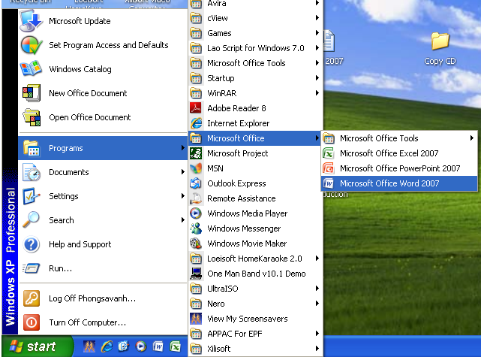

1.ຄຼິກເມົາ

2.ເລືອກ

Program

3. -Àìõº¡

Microsoft Office

4. -Àìõº¡

Microsoft Office

Word 2007

**3. ¦È¸­-¯½¡º®¢º¤ Microsoft Office Word 2007**

**ສ່ວນປະກອບ**¢º¤ Microsoft Office Word 2007**ກໍໝາຍເຖີງປຸ່ມຄຳສັ່ງຕ່າງໆທີ່ພວກເຮົາຮຽກໃສ່ງານໃນເວລາເຮັດວຽກຫຼືປະຕິບັດງານຂອງໂປຼແກຼມເຊີ່ງໄດ້ລະບຸຊື່ໄວ້ດັ່ງຮູບລຸ່ມນີ້**

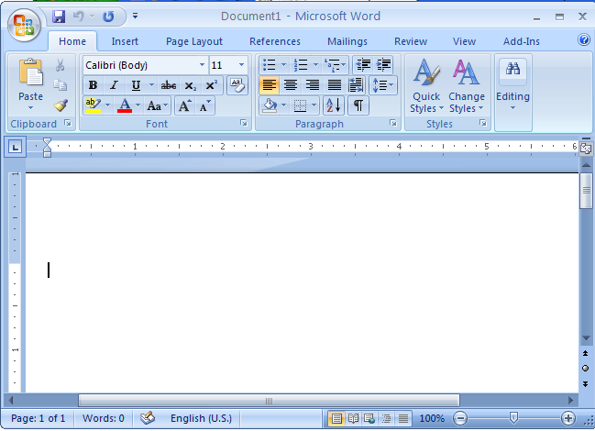

ª¿-ÁÎÈ-¤-À»ñ©-¸¼¡

-À£ˆº¤´õ-ªÈ¾¤Å

--À´-­ø£¿-¦„¤

--Title Bar -Á«®-§ˆ-¹ö¸-¢Ó

--Control Button ¯÷È´-£¸®-£÷´

--Office Button

**ບັນດາຄຳສັງຫຼືປຸ່ມຕ່າງທີ່ກ່າວມາຂ້າງເທິງແມ່ນສ່ວນປະກອບຂອງໂປຼແກຼມທີ່ພວກເຮົາໄດ້**

**ມີການໃຊ້ງານໃນເວລາດຳເນີນການເຮັດວຽກກັບໂປຼແກຼມ.ລາຍລະອຽດແມ່ນຈະໄດ້ນຳໃຊ້ຕົວຈິງໃນແຕ່**

**ລະຄຳສັ່ງທີ່ກ່າວມາຂ້າງເທິງ.**

ໃຫ້ພວກທ່ານຈົ່ງເຝິກພີມຕົວຢ່າງ.

**4. ¡¾­®ñ­êô¡Àº¡½¦¾­**

**ການບັນທຶກເອກະສານກໍແມ່ນບາດກ່າວໜື່ງທີ່ສຳຄັນເຊີ່ງພວກເຮົາຈະຕ້ອງໄດ້ເອົາໃຈໃສ່ໃນເວລາສ້າງເອກະສານຫຼືພີມເອກະສານຕ່າງໆ.ໂດຍທົ່ວໄປແລ້ວທຸກໆເອກະສານທີ່ພວກເຮົາສ້າງຂື້ນມາກໍຈໍາເປັນຕ້ອງໄດ້ບັນທຶກໄວ້ເພື່ອປ້ອງກັນການສູນຫາຍແລະຕ້ອງການຮຽກໃຊ້ງານໃນຄັ້ງຕໍ່ໄປຖ້າຫາກວ່າພວກເຮົາບໍ່ບັນທຶກເອກະສານທີ່ສ້າງຂື້ນມາໃນເວລາປິດເຄືອງຫຼືໄຟຟ້າມີບັນຫາເອກະສານ**

**ນັ້ນກໍຈະຫາຍຕ້ອງໄດ້ຕັ້ງໃໝ່ດັ່ງນັ້ນທຸກຄັ້ງທີ່ມີການສ້າງເອກະສານຫຼືພີມເອກະສານຕ່າງໆຕ້ອງໄດ້**

**ບັນທຶກໄວ້ເພື່ອສະດວກໃນພາຍໜ້າ**

ວິທີການບັນທຶກແມ່ນໃຫ້ປະຕິບັດຕາມຮູບທີ່ສະແດງໃຫ້ເຫັນດັ່ງລຸ່ມນີ້:

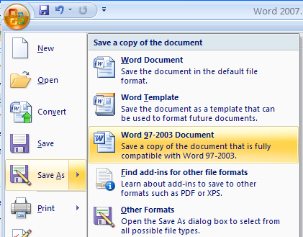

®ñ­êô¡-Ä¸É -À¯ó©-Ä©É-¦½-À²¾½ 2007

®ñ­êô¡-Ä¸É -À¯ó©-Ä©É- -ÁªÈ

2003Œ2007

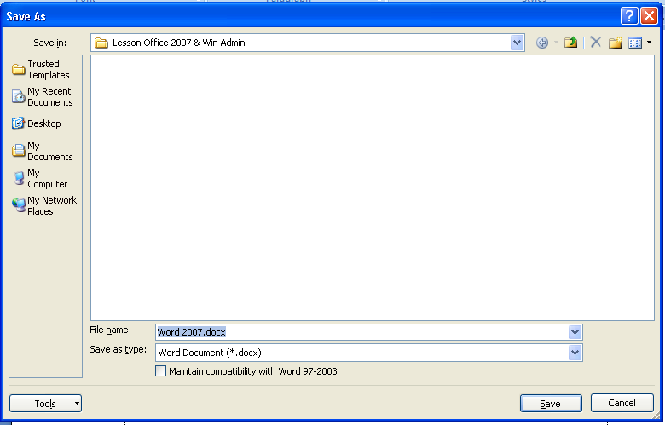

-Àìõº-¡ª¿-ÁÎÈ-¤ê†-ªÉº¤

¡¾­ ®ñ­êô¡-Ä¸É -

-ª˜¤§ˆ File -Àº¡½¦¾­ -

-£ùò¡-À²ˆº-®ñ­êô¡

***Ï¾¨À¹©:***

¡¾­®ñ­êô¡Àº¡½¦¾­­˜­Â©¨¦½À²¾½Ã­¡¾­ª˜¤§ˆÃ¹ÉÀº¡½¦¾­­˜­ À»ö¾¦¾´¾©ª˜¤§ˆÄ©Éª¾´ê†À»ö¾ªÉº¤¡¾­À§„­:¦¾´¾©À¯ñ­ªö¸ºñ¡¦º­Íõªö¸Àì¡¡ÒÄ©ÉÁªÈ¥½®Ò¦¾´¾©ª˜¤§ˆê†À¯ñ­À£ˆº¤Ï¾¨ªÈ¾¤Å©„¤­š:

**\ / : ? " <>**

**5.¡¾­-À¯ó© Àº¡½¦¾­**

¡¾­-À¯ó©-Àº¡½¦¾­¦¾´¾©-À¯ó©-Ä©É-Í¾¨-¸òêó-ÁªÈ-¥½-Á­½­¿-¡¾­-À¯ó©-Á®®-­¿-Ã¦È-£¿-¦„¤ open

¦¾´¾©-¯½ªò®ñ©-ª¾´-»ø®-¢É¾¤-ì÷È´.

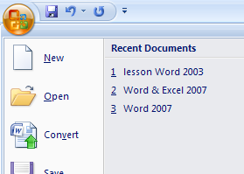

1. £ùò¡-À´í¾

2. «É¾-À¹ñ­-§ˆ File ê†-ªÉº¤¡¾­-Ã¹É-£ù¡-Àìó¨

«É¾-®Ò-À¹ñ­-Ã¹É-¡ö©-¯÷È´ Open.

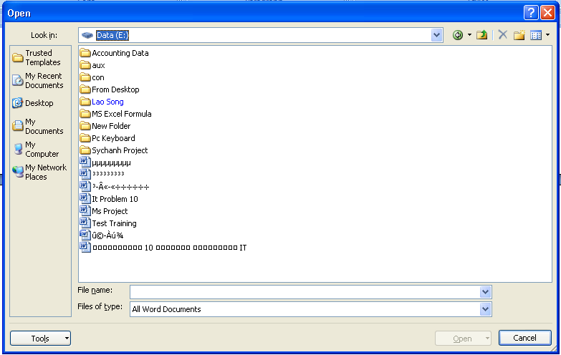

3. -Àìõº¡-ª¿-ÁÎÈ-¤ê†-À»ö¾-®ñ­êô¡

4. -Àìõº¡ File ê†-ªÉº¤¡¾­

5. ¡ö©-À´í¾.

**6.¡¾­-¯ò©-Àº¡½¦¾­.**

¡ðì½­óê†À»ö¾¯ò©®ñ­©¾Â¯ùÁ¡ù´ªÈ¾¤ÅÂ©¨ê†À»ö¾®Òêñ­Ä©É®ñ­êô¡­˜­.´ñ¡¥½À¹ñ­»ø®ìñ¡¦½­½­š¯½¡ö©¢œ­´¾

²¸¡--À»ö¾-¦¾´¾©-Àìõº¡-ª¾´-£¿-¦„¤-ê†-¦½-Á©¤-Ã¹É-À¹ñ­-©„¤-»»ø®-¢É¾¤-ì÷È´.

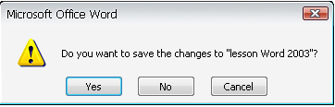

¦¿ìñ®®ñ­êô¡Àº¡½

¦¾­¡Èº­ÁìÉ¸¥‡¤¯ò©

Â¯ùÁ¡ù´

¦¿ìñ® ¡ñ®£õ­Ä¯¹¾

Â©¨®Òêñ­¯ò© Íõ ®ñ­êô¡

¦¿ìñ®¯ò© Â¯ùÁ¡ù´

Â©¨®Ò®ñ­êô¡

**®ö©ê† 2**

**¡¾­-­¿-Ã§É-¦È¸­-¯½¡º® -Áì½ -À£ˆº¤´õ-ªÈ¾¤Å-¢º¤-Â¯ùÁ¡ù´. Microsoft Office Word 2007.**

**1 ¡¾­¥ñ©¢Ó£¸¾´Ã¹ÉµøÈÀ£…¤¡¾¤, §ò©§É¾¨ Íõ §ò©¢¸¾**

**-** --À¯ñ­-¡¾­-¦ñ®¯È¼­ ¹ùõ À£ˆº¨É¾¨-¢Ó£¸¾´-ê†-²¸¡-À»ö¾-²ó-´-Ã¹É-Ä¯-ª¾´-ìñ¡¦½­½-ê†-ªÉº¤¡¾­-À§„­ ªÉº¤¡¾­-§ò©-§É¾¨, §ò©-¢¸¾, -À£†¤-¡¾¤, -¥ñ©-Ã¹É-²¼¤-¡ñ­-Ã­-¦º¤-¢É¾¤.¦¾´¾©-¦ñ¤-À¡©-Ä©É-ª¾´-£¿-¦„¤-©„¤»ø®.

¡¾­-¯½ªò®ñ©-Á´È­-Ã¹É-ê¾¦ó-Àºö¾-¢Ó£¸¾´-ê†-ªÉº¤¡¾­-¥ñ©ÁìÉ¸-£ùò¡-Ã¦È-£¿-¦„¤-ª¾´-ªÉº¤¡¾­-©„¤-»ø®



**¥ñ©-§ò©-§É¾¨**

**¥ñ©--À£…¤¡¾¤**

**¥ñ©-§ò©-¢¸¾**

**¥ñ©-¦º¤-¢É¾¤-²¼¤-¤¡ñ­**

**2. ¯ñ®ÁªÈ¤ Fonts ªö¸-ºñ¡¦º­**

**Ï¾-¨-À«†-¤¡¾­-Àìõº¡-»ø®-Á®®-ªö¸-Îñ¤¦õ-ê†-²¸¡-À»ö¾-ªÉº¤-¡¾­-²ó-´®ð-¸È¾-¥½-À¯ñ­-»ø®-Á®®-²¾¦¾-ì¾¸ Íõ ºñ¤¡ò©-¡ð-¦¾´¾©-Àìõº¡-Ä©É-ª¾´-£¸¾´-ªÉº¤¡¾­©É¸¨-¡¾­-Àìˆº­¢œ­, ìö¤-À²ˆº-§º¡-¹¾ fonts ê†-ªÉº¤¡¾­²ó-´ÁìÉ¸** £ùò¡-À´ö¾-Ã¦È´ñ­

¦ñ¤-À¡©-ª¾´-»ø®-¢É¾¤-ì÷È´:

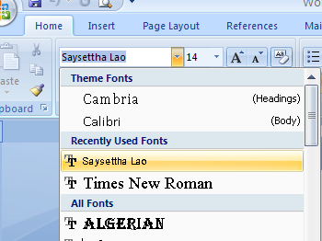

1. £ùò¡-À´í¾-Àìõº¡

£ùò¡-À´í¾-Àìõº¡ ®ñ­©¾

Fonts ê†-ªÉº¤¡¾­

**3.¡¾­-©ñ©-Á¯¤ªö¸-ºñ¡¦º­-À¯ñ­ªö¸À­š¤, Î¾ Áì½ ¢ó©¡Éº¤ (Home)**

**--**-Ã­-À¸ì¾-²ó-´-Àº¡½¦¾­-²¸¡-À»ö¾-ªÉº¤¡¾­-©ñ©-Á¯¤-ªö¸-ºñ¡¦º­-À²ˆº-Ã¹É-´ó-£¸¾´-¦¸¨-¤¾´ -Áì½ --À®†-¤§ñ©-À¥­-¢œ­-À§„­: ªÉº¤¡¾­-Ã¹É-À¯ñ­-ªö¸-Î¾, -À­š¤ -Áì½ ¢ò©-¡Éº¤ ©„¤-ªö¸µÈ¾¤

**ªö¸µÈ¾¤**

**¡¾­-»¼­-¥½-®Ò-´ó-´œ¦™­¦÷©** *¡¾­-»¼­-¥½-®Ò-´ó-´œ¦™­¦÷©*¡¾­-»¼­-¥½-®Ò-´ó-´œ¦™­¦÷©

¡¾­-¯½ªò®ñ©-Á´È­-²¸¡-À»ö¾ªÉº¤-Ä©É-ê¾¦ó-Àºö¾-¢Ó£¸¾´-ê†-ªÉº¤¡¾­-©ñ©-Á¯È-¤Íñ¤-¥¾¡-­˜­¡ð-£ùò¡-À´ö¾-Ã¦È-¦ñ­¨¾-Íñ¡-ê†-À¹ñ­-©„¤-»ø®



ªö¸-Î¾

ªö¸-À­š¤

¢ó©-¡Éº¤-Îñ¤¦õ

**4.¡¾­¡¿­ö©ìñ¡¦½­½²òÀ¦©Ã¹É¡ñ®ªö¸ºñ¡¦º­**

-Ã­-¢Ó-­š-Á´È­-¥½-Á­½­¿-¡È¼¸-¡ñ**®¡¾­¡¿­ö©ìñ¡¦½­½²òÀ¦©Ã¹É¡ñ®ªö¸ºñ¡¦º­-À§„­-Ã­-À¸ì¾-**

²ó-´-Àº¡½¦¾­-ê¾¤-©É¾­-À£´ó-, £½­ò©¦¾©²¸¡-À»ö¾´ñ¡-¥½-Ä©É-Ã§É-ªö¸-¡¿ìñ¤, ªö¸-¹Éº¨Íõ ªÉº¤¡¾­-ê†-¥½-¢É¾-¢Ó-£¸¾´-Ã©-Îˆ¤«†-´.©„¤-ªö¸µÈ¾¤

**~~ªö¸µÈ¾¤-¡¾­-²ò´~~**

**CO2, H2SO4**

**km2, m2, dm2 cm2**

¡¾-­¯½ªò®ñ©-Á´È-Ã¹É-ê¾¦ó-Àºö¾-¢Ó£¸¾´-ê†-ªÉº¤¡¾­-¡¿­ö© -ÁìÉ¸ £ùò¡-Ã¦È-¦ñ­¨¾-ìñ¡-ê†-¦ñ¤-À¡©-À¹ñ­-©„¤-»ø®.



¢**É¾-«š´**

**ªö¸¹Éº¨**

**¢œ­¡¿ìñ¤**

**5.ªö®ÁªÈ¤ÍõÃ¦ú¦ó¢Ó£¸¾´**

**-**Á´È­-¡¾­-¯½©ñ®-¯½©¾-ªö¸-ºñ¡¦º­-À²ˆº-Ã¹É-´ó-£¸¾´-¦¸¨-¤¾´ -Áì½ -À®†-¤¦½-©÷©-ª¾-¢œ­.Ã­-¡¾­-Ã¦È-¦ó-¢Ó£¸¾´-­˜­-Á´È­-¦¾´¾©--Àìõº¡-Ã¦È-¦ó-ª¾´-ê†-ªÉº¤¡¾­-¥½-´ó-Í¾¨-Å-¦ó-Ã¹É-Àìõº¡-Ã¦ú ¯½ªò®ñ©-ª¾´-£¿-Á­½­¿ -Áì½ ¦ñ¤-À¡©-ª¾´-»ø®-¢É¾¤-ì÷È´.

**ê¾¦ó-Àºö¾-¢Ó-£¸¾´-ê†-ªÉº¤¡¾­ £ùò¡-À´ö¾-Ã¦È-¦ñ­¨¾-ìñ¡-À²ˆº-Àìõº¡-¦ó-ª¾´-ªÉº¤¡¾­**

¦ó-»º¤-²œ­ªö¸-Îñ¤¦õ



¦ó-ªö¸-Îñ¤¦õ

**6.¦½Á©¤¦ñ­¨¾ìñ¡ BulleteÍõÀì¡ì¿©ñ®ÎÉ¾¢Ó£¸¾´ ( Home )**

¡¾­-Ã¦È-¦ñ­¨¾-ìñ¡ ÍõÀì¡ì¿©ñ®-¢Ó£¸¾´-¡ð-´ó-£¸¾´-¦¿£ñ­-Í¾¨-À²¾½¸È¾-Ã­-¡¾­-¦É¾¤-Àº¡½

¦¾­ Íõ ²ó-´¢Ó£¸¾´-²¸¡-À»ö¾-´ñ¡-¥½-Ä©É-Ï¾¨-¹ö¸-Á«¸-, -Ã¦È-¦ñ­¨¾-ìñ¡-ªÈ¾¤Å-Ã¹É-¡ñ®-¢Ó£¸¾´ Íõ ¥½-´ó-¡¾­-Ã¦È-Àì¡-ì¿©ñ®-ªÈ¾¤Å-ª¾´-À¤õº­-Ä¢-ê†-ÀÏ¾½-¦ö´.-¯½ªò-ª¾´£¿-Á­½­¿ -Áì½ ¦ñ¤-À®†-¤»ø®-¢É¾¤-ì÷È´.

**£ùò¡-À´ö¾-Ã¦È-¥÷©-ê†-ªÉº¤¡¾­-Ã¦È-¦ñ­¨¾-ìñ¡ £ùò¡-Àìõº¡-¦ñ­¨¾-ìñ¡ª¾´-Ã¥-©„¤-»ø®**

-Àìõº¡-»ø®-Á®®¦ñ­¨¾-ìñ¡

ê†-ªÉº¤¡¾­

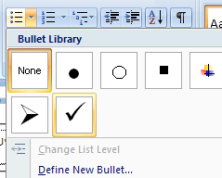

**-**-



-Àì¡-ì¿©ñ®

-

­º¡¥¾¡-¦ñ­¨¾-ìñ¡ê†-¦½-Á©¤-Ã¹É-À¹ñ­-Ã­-¢É¾¤-Àêò¤-­˜­-ÁìÉ¸-²¸¡-À»ö¾-¡ð-¨ñ¤-¦¾´¾©-¡-Àìõº¡-¦ñ­¨¾-ìñ¡-ªÈ¾¤Å-Ä©É-ºó¡-.Â©¨-¡¾­-¯½ªò®ñ©-ª¾´-¢˜­ªº­-ê†-¦½-Á©¤-Ã¹É-À¹ñ­-©„¤-»ø®

**£ùò¡-Ã¦È-À´-­ø Insert £ùò¡-Ã¦È-£¿-¦„¤ Symbol ©„¤-ê†-À¹ñ­-Ã­-»ø®**

-

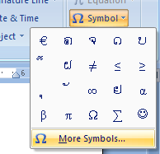

**-Àìõº¡-Àºö¾¦ñ­¨¾-ìñ¡-ê†-ªÉº¤¡¾­ -«É¾-®Ò-´ó -Ã¹É-£ùò¡ ê† More Symbols ...**

´ñ­-¥½-¯½¡ö©-À¹ñ­-À´-­ø­š-ºº¡-´¾-²¸¡-À»ö¾-¦ñ¤-À¡© -Áì½ -À»ñ©-ª¾´-¡¾­¦½-Á©¤-Ã­-»ø®-¢É¾¤-ì÷È´

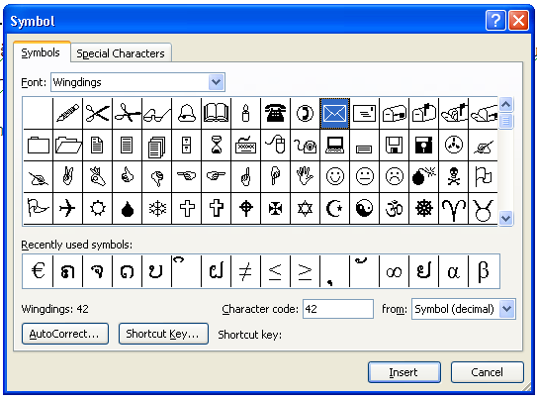

-**1.Àìõº¡-Àºö¾ Fonts ªÈ¾¤Å-ª¾´ªÉº¤¡¾­**

**(´ñ­-¥½-´ó ¦ñ­¨¾-ìñ¡-ê†-ªÈ¾-¤¡ñ­)**

-**2.Àìõº¡-Àºö¾ ¦ñ­¨¾-ìñ¡-ê†-ªÉº¤**

**-3.¡ö©-À´í¾**

**ªö¸µÈ¾¤-¡¾­-­¿-Ä§É**

¢É¾²½À¥í¾§ˆ Áì½ ­¾´¦½¡÷­ êÉ¾¸ 🞎 ­¾¤ 🞎 ....................................................

¥‰¤Ï¾¨ ✓Ã¦È®Èº­ê† êÈ¾­À¹ñ­¸È¾«õ¡ªÉº¤ Áì½ Ï¾¨ 🗷Ã¦È®Èº­ê† êÈ¾­À¹ñ­¸È¾ °ò©²¾©

**¥‰¤Àìõº¡Àºö¾¦¾¢¾ê† êÈ¾­ªÉº¤¡¾­¦ô¡¦¾**

🞎 ¦¾¢¾®ðìò¹¾­ ê÷ì½¡ò© ¯½ìò­¨¾ªùó

🞎 ¦¾¢¾²¾¦¾ºñ¤¡ò© §˜­¦ø¤

🞎 ¦¾¢¾ ¡¾­À¤ò­ Œ ¡¾­®ñ­§ó §˜­¦ø¤

🞎 ¡¾­­¿Ã§É £º´²ó¸Àªó

**7.¡¾­£í­¹¾ Áì½ Áê­ê†¢Ó£¸¾´Ã­Àº¡½¦¾­**

-Ã­-¢Ó-­š¡ð-Ï¾¨-À«ó¤¡¾­-£í­-¹¾ Íõ ¡¾­-Áê­-ê†-¢Ó£¸¾´-Ã©-Îˆ¤ê†-²¸¡-ªÉº¤¡¾­-§º¡-¹¾-µøÈ-Ã­-Àº¡½¦¾­-ê†-²¸¡-À»ö¾-¦É¾¤-Ä¸É-.-Ã­-Àº¡½¦¾­-ê†-²¸¡-À»ö¾-¦É¾¤-Ä¸É-­˜­´ñ­-´ó-¥¿­¸­-Í¾¨-¥ö­-¡¸È¾-ê†-²¸¡-À»ö¾-®Ò-¦¾´¾©-§º¡-À¹ñ­-¢Ó£¸¾´-Ä©É-Ïö©-ê÷¡-¢Ó£¸¾´-ê†-¥½-ªÉº¤¡¾­-©ñ©-Á¯È-¤Íõ-Á¡É-Ä¢-¢Ó£¸¾´-­˜­.©„¤-­˜­²¸¡-À»ö¾-¥‡¤-´ó-¸òêó-¡¾­-ê†-¥½-§º¡-¹¾¢Ó£¸¾´-ê†-¥½-ªÉº¤-©ñ©-Á¯È-¤ Íõ §º¡-¹¾-Ã­-Àº¡½¦¾­-¢º¤-À»ö¾-Â©¨-¡¾­-­¿-Ã§É-£¿-¦„¤ Find .-Ã­-À£ˆº¤´õ-¢º¤Â¯ù-Á¡ù´ -À§†¤-²¸¡-À»ö¾-¥½-­¿-¦½-ÀÎó-Ã­ ¦º¤-¸ò-êó £õ: ¡¾­-£í­-¹¾-¢Ó£¸¾´, ¡¾­-Áê­-ê† Íõ ¡¾­-Á¡-û-Ä¢-¢Ó£¸¾´.

**1.£í­-¹¾-¢Ó£¸¾´**

¯½ªò®ñ©-©„¤­š:

**£ùò¡-Ã¦È-À´-­ø Home £ùò¡-Ã¦È-£¿-¦„¤- Find**

ì¾¨-ì½º¼©-¦ñ¤-À¡©-ª¾´-»ø®-ê†-¦½-Á©¤-Ã¹É-À¹ñ­-¢É¾¤-ì÷È´.

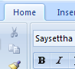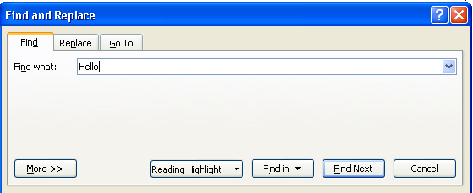

**²ò´-¢Ó£¸¾´-ê†-**

**ªÉº¤¡¾­-£í­-¹¾**

²¸¡-À»ö¾-¥½-¦ñ¤-À¡©-À¹ñ­-Ä©É-¸È¾-¢Ó£¸¾´-ê†-²¸¡-À»ö¾-§º¡-¹¾­˜­-Á´È­-¥½-¯½¡ö©-Ã¹É-À»ö¾-À¹ñ­-êñ­ê†-À§†¤-ªö¸-Â¯ù-Á¡ù´´ñ­-¥½-ê¿-¡¾­-Ï¾¨ Íõ ¢ò©-¡Éº¤-Ã¹É-À»ö¾-À¹ñ­-¢Ó£¸¾´-©„¤¡È¾¸.

**2.¡¾­-Áê­-ê†-¢Ó£¸¾´**

**-**--Á´È­-¡¾­-©ñ©-Á¯È-¤ ÍõÁê­-ê†¢Ó£¸¾´-ê†-ªÉº¤¡¾­-¯ú¼­-Á¯¤£¸¾´-Ï¾¨ Íõ ¡¾­-¢¼­

**ªö¸µÈ¾¤: -**-À»ö¾-¢¼­-£¿-¸È¾ Hello ¯È¼­-À¯ñ­ Hi

¯½ªò®ñ©-ª¾´-£¿-Á­½­¿ -Áì½ -À»ñ©-ª¾´»ø®ê†-¦½-Á©¤-Ã¹É-À¹ñ­-

**£ùò¡-Ã¦È-À´-­ø Home £ùò¡-Ã¦È-£¿-¦ñ¤ Replace ©„¤-»ø®**

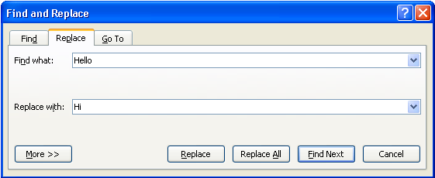

**²ò´-£¿-ê†-¥½-£í­-¹¾**

**²ò´-£¿-ê†-¥½-¯È¼­-À¯ñ­**

**£ùò¡-À´í¾**

Íñ¤-¥¾¡-À»ñ©-ª¾´-¢˜­ªº­-ê†-¡È¾¸-´¾-¢É¾¤-Àêò¤-ÁìÉ¸-²¸¡-À»ö¾-¡ð-¥½-Ä©É-¢Ó£¸¾´-¥¾¡

Hello À¯ñ­ Hi ­º¡¥¾¡-­š-ÁìÉ¸-¡ð-¨ñ¤-¦¾´¾©-¯È¼­-Ä©É-Í¾¨-¢Ó£¸¾´ -Áì½ -À­œ-º¹¾-ªÈ¾¤Å.

**®ö©ê† 3**

**¡¾­¥ñ©¡¾­¢Ó£¸¾´**

Ï¾¨-À«ó¤¡¾­-§ñ®§Éº­-©ñ©-Á¯¤-¢Ó£¸¾´-ê†-²¸¡-À»ö¾-¦É¾¤-¢œ­´¾-À²ˆº-Ã¹É-À¯ñ­-ì½®¼®-Áì½ ¦É¾¤-£¸¾´-¦½©¸¡-¦½®¾¨-Ã­-À¸-ì¾-¯½ªò®ñ©-¤¾­-.-À§ó-ú¤-Ã­-­š¡ð-´ó-Í¾¨-¸òê†-¡¾­-ê†-²¸¡-À»ö¾-¥½-Ä©É-»¼­-»øÉ-¡È¼¸-¡ñ®-¡¾­-¥ñ©¡¾­-Àº¡½¦¾­-À¯ñ­ªí­-Á´È­-¡¾­-À£ˆº­-¨É¾¨-¢Ó£¸¾´, ¡¾­-£ñ©-ìº¡- Íõ ¡º®-¯†¢Ó£¸¾´, ¡¾­¸¾¤¢Ó£¸¾´ -Áì½ ¡¾­-­¿-Ã§É-¯÷È´- undo -À²ˆº-¨ö¡-Àìó¡-£¿-¦„¤-ê†-Ä©É-¡½ê¿-°ò©-Ã¹É-¡ñ®-´¾-£õ-À¡‰¾ì¾¨-ì½º¼©-²¸¡-À»ö¾-ìº¤-Ä¯-»¼­-ªö®-¥ò¤.



**1.¡¾­-¨É¾¨-¢Ó£¸¾´.**

Ï¾¨-À«†-¤¡¾­-¨ö¡¨É¾¨-Àºö¾-¢Ó£¸¾´-Ã©-Îˆ¤ê†-ªÉº¤¡¾­-¨É¾¨-ºº¡-Ä¯-¸¾¤-Ä¸É-®úº­-ºœ­¦¾´¾©-À»ñ©-Ä©É ¦º¤-¸òêó¦ñ¤-À¡©-À®†-¤»ø®

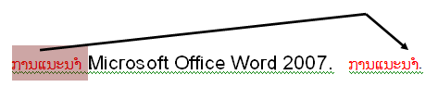

(- ¨É¾¨-Àºö¾-¡¾­-Á­½­¿-Ä¸É-¢É¾¤-Íñ¤ )

**¸òêó 1**

**ê¾-¦ò-Àºö¾-¢Ó£¸¾´£ùò¡-À´í¾-£É¾¤- ª¿-ÁÎÈ-¤¢Ó£¸¾´ê†ªÉº¤¡¾­¨É¾¨-ÁìÉ¸-ì¾¡-Ä¯-¹¾-¥÷©-ê†-ªÉº¤-¡¾­¸¾¤¥¾¡-­˜­¡ð-¸¾¤-À´ö¾**

**¸òêó 2**

**ê¾¦ó-¢Ó£¸¾´-ê†-ªÉº¤¡¾­ £ùò¡ -Ã¦È-¯÷È´ -Àìˆº­-À´ö¾-Ä¯-ª¿-ÁÎ¤-ê†-ªÉº¤-¡¾­¸¾¤-ÁìÉ¸-£ùò¡**



¢Ó£¸¾´-ê†-ªÉº¤-¡¾­-¨É¾¨-¡ð-¥½-Ä¯-µøÈ-¥÷©-ê†-À»ö¾-¸¾¤

**2.¡¾­£ñ©ìº¡ Íõ ¡¾­-¡Êº®¯†¢Ó£¸¾´ -Áì-½ ¡¾­¸¾¤¢Ó£¸¾´**

**--**-Ã­-¡¾­-²ó-´-Àº¡½¦¾­-®¾¤-Àêˆº-¡ð-Á´È­-Àº¡½¦¾­- ê†£õ-¡ñ­ Íõ- §Õ-¡ñ­-Í¾¨-Àêˆº-©„¤­˜­²¸¡-À»ö¾-®Ò-¥¿-À¯ñ­-ê†-¥½-Ä©É-¢¼­-Ïö©-ê÷¡-ªö¸-À²¾½-´ñ­-¥½--À¦¨-À¸ì¾-©„¤­˜­¥…¤-´ó¸òêó-¡¾-­-À»ñ©-Ã¹É-Ä¸-¢œ­ Áì½ ®Ò-À¦¨-À¸ì¾-¥…¤-¢ð-Á­½­¿-¡¾­-¡Êº®-Àºö¾-¢Ó-´ø­-ê†£õ-¡ñ­­˜­-Ä¯-¸¾¤-Ä¸É-®Èº­---ÃÏÈ-ª¾´--À¤ˆº­-Ä¢ -Áì½ £¸¾´

ÀÏ¾½¦ö´-Â©¨-­¿-Ã§É-À´-­ø£¿-¦„¤ copy Áì½ pastÃ­»ø®--Á®®-



¡¾­ -¡Êº®¯†-­š¥½-´ó-Í¾¨-¸¸òê†-À§†¤-¥½-Ä©É-Á­½­¿-ì¾¨-ì½º¼©µøÈ-Ã­-¦¾´-¸òêó--©„¤-»ø®-¢É¾¤-ì÷È´

**¸ò-êó-ê† 1.¡¾­-Ã§É-¯÷È´-À´-­ø**



**ê¾¦ó-¢Ó£¸¾´-ê†-ªÉº¤¡¾­ > £ùò¡-Ã¦È-¯÷È´ -Àìõº¡£ùò¡-ª¿-ÁÎ¤-ê†-ªÉº¤¡¾­-¸¾¤ -ÁìÉ¸-£ùò¡¯÷È´**



¥½-Ä©É-¢Ó£¸¾´-ê†-ªÉº¤¡¾­-Â©¨-®Ò-Ä©É-²ó-´Í¾¨-Àêˆº

**¸òêó-ê† 2 ¡¾­-Ã§É-À´ö¾**

**ê¾¦ó-Àºö¾-¢Ó£¸¾´-ê†-ªÉº¤-¡¾­ £ùò¡¢¸¾-Ã¦È-ª¿-ÁÎ¤-¦ó-ê†-ê¾ £ùò¡-Ã¦È-£¿-¦„¤ copy Íñ¤-¥¾¡-­˜­-Àìõº¡-ª¿-ÁÎ¤-ê†-ªÉº¤¡¾­-¸¾¤-ÁìÉ¸-£ùò¡£¿-¦„¤ past ¦ñ¤-À¡©-À®†-¤»ø®**

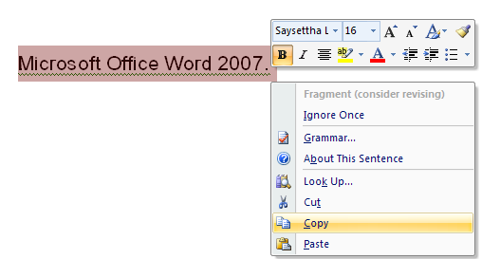

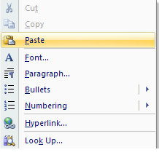

**¸òêó-ê† 3- Ã§Ékeyboard Íõ Á¯É­-²ó-´**

**ê¾¦ó-¢Ó£¸¾´-ê†-ªÉº¤¡¾­ ¡ö© ¯÷È´ Control £É¾¤-Ä¸É -Àìˆº­-ªö¸-§š-À´ö¾-Ä¯-Ã¦È-¢Ó£¸¾´-ê†-ê¾¦ó ì¾¡-À´ö¾ Íõ-¢Ó£¸¾´-Ä¯-ª¿-ÁÎÈ-¤ê†-ªÉº¤¡¾­¸¾¤ -ÁìÉ¸-¸¾¤-À´ö¾**

¥½-Ä©É-¢Ó£¸¾´-ê†-ªÉº¤¡¾­-¡Êº®¯† **¦ñ¤-À¡©-À®†-¤»ø®**

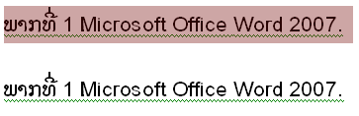

**3.¡¾­¨ö¡-Àìò¡-£¿-¦„¤-ê†-Ä©É-¡½ê¿-°ò©- Íõ ¡øÉ-£õ­-£¿-¦„¤-ªÈ¾¤-.**

11 -Ã­-¡¾­-²ó-´-Àº¡-½¦¾­ Íõ ¦É¾¤-Àº¡½¦¾­-ªÈ¾¤Å-´ó-®¾¤-Àêˆº-¢Ó-´ø­-­˜­´ñ­-º¾©-¥½-°ò©-Ä¯-²¸¡-À»ö¾-ªÉº¤¡¾­-ê†-¥½-¡øÉ-£õ­ Íõ ¨ö¡-Àìó¡-£¿-¦„¤-ê†-Ä©É-¡½ê¿-°ò©-Ä¯-À²ˆº-Ã¹É-¡ñ®£õ­-´¾-Ã­-¦½²¾®-À©ó´ -Áì½ £¿-¦„¤-À©ó´-Â©¨-¡¾­-­¿-Ã§É-¯÷È´-£¿-¦„¤ undo

**11** ¸òêó-¯½ªò®ñ©-Á´È­-²¼¤-ÁªÈ-£ùò¡-Ã¦È-¯÷È´ undo ¡ð-¥½-¯½¡ö©-À¹ñ­-®ñ­©¾-¢Ó£¸¾´-ê†-Ä©É-¡½ê¿-Ä¯-¡ñ®-£õ­-´¾-£õ-À¡‰¾ -À»ñ©--Á®®-­š-Ä¯-Àìó¨Å-¥ö­-¡¸È¾-¥½-À¹ñ­-£¿-¦ñ¤-À©ó´.

£ùò¡-À´í¾--Ã¦



**®ö©-ê† 4**

**¡¾­-Ã§É-À£ˆº¤´õ-¦¿-ìñ®ÁªÉ´-Á®®-ªÈ¾¤Å ( Drawing Tools )**

µøÈ-Ã­-®ö©-­š²¸¡-À»ö¾-¥½-Ä©É-»¼­-»øÉ-¡È¼¸-¡ñ®-¡¾­-­¿-Ã§É-À£ˆº¤´õ-ªÈ¾¤-ÅÀ¢í¾-Ã­-¡¾­-ÁªÉ´-»ø®-À§†¤-´ñ­-¥½-´ó-®ñ­©¾-À£ˆº¤´õ-Ã¹É-À»ö¾-Àìõº¡ª¾´-Ã¥.-Ã­-¡¾­-ÁªÉ´-»ø®-­˜­ -Á´È­-´ó-Í¾¨-ìñ¡¦½­½-ê†-²¸¡-À»ö¾-¥½-ÁªÉ´-À§ó¤-´ñ­-¢œ­µøÈ-¡ñ®-£¸¾´-ÀÏ¾½-¦ö´-¢º¤-¸¼¡-¤¾­-ªö¸-¥ò-¤ -Áì½ -Á­¸-£¸¾´-£ò©-¢º¤-À»ö¾-Àº¤-ê†-¥½-Àìõº¡-Àºö¾-º÷¯½¡º­ Áì½ -À£ˆº¤´õ-ªö¸-Ã©-À¢í¾-Ã­-¡¾­-ÁªÉ´-À²ˆº-Ã¹É-´ñ­-¦º©£Èº¤ -Áì½ -ÀÏ¾½-¦ö´-ª¾´-£¸¾´-À¯ñ­-¥ò¤. ©„¤­˜­-Ã¹É-²¸¡-êÈ¾­-¥‰¤-¯½ªò®ñ©-ª¾´-¡¾­-Á­½­¿-µøÈ-¢É¾¤-ì÷È´Â©¨-¦ñ¤-À¡©-À®†-¤»ø® -Áì½ ìø¡-¦º­-ê†-§š-®º¡.

**£ùò¡-À´ö¾-Ã¦È Insert £ùò¡-Ã¦ÈÀ´-­ø£¿-¦ñ¤ Shapes £ùò¡-Àºö¾-»ø®-ê†-ªÉº¤¡¾­- -ÁìÉ¸ ­¿-Ä¯-ÁªÉ´-Ã¦È-ê†-ªÉº¤¡¾­-ÁªÉ´-»ø®**

**-**

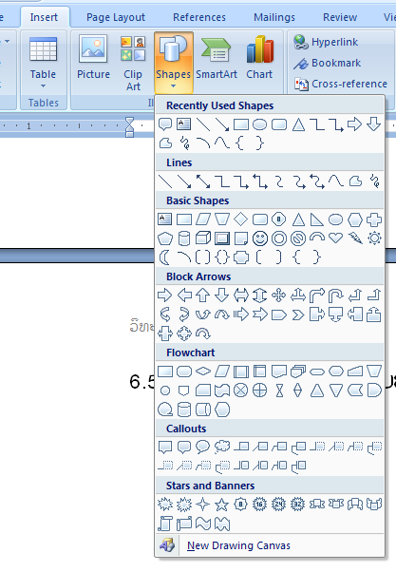

**ªö¸µÈ¾¤»ø®-ÁªÉ´**

**£¿-§š-Á¥É¤**

-Ã­-À¸ì¾-ÁªÉ´-»ø®-Á´È­-²¸¡-À»ö¾-¦¾´¾©-¯ñ®-ÁªÈ¤-ª¾´-Ã¥-©É¸¨-¡¾­£ùò¡-À´ö¾-§É¾¨-Ã¦È-»ø®-¦º¤-£˜¤ -Áì½ ¥½-¯½¡ö©-À¹ñ­-À£ˆº¤´õ-ªÈ¾¤-Å-Ã­-¡¾­-¯ñ®-ÁªÈ¤-»ø®-µøÈ-Á«®-©É¾­-Àêò¤

**®ö©ê† 5**

**¡¾­Á§¡²¾® Áì½ Clip Art**

-Ã­-®ö©-­š-Á´È­-²¸¡-À»ö¾-¥½-Ä©É-¦ô¡¦¾-¡È¼¸-¡ñ®-¡¾­-­¿-Àº-ö¾»ø®-²¾®-ªÈ¾¤Å-À¢í¾-´¾-¯½¡º®-Ã¦È-Àº¡½¦¾­-À§†¤-¥½-Á­½­¿-µøÈ-¦º¤-¸òê†-£õ: ¡¾­-­¿-Àºö¾-»ø®-¥¾¡-ì½®ö®-£º´-²ó-¸-Àªó, ¡¾­-­¿-Àºö¾-»ø®-¥¾¡-¡¾­-Àìõº¡-´¾ Íõ »ø®-ê†-ªÉº¤¡¾­ À²ˆº¯½¡º®-À¢í¾-Àº¡½¦¾­-ª¾´-£¸¾´-ÀÏ¾½-¦ö´.

**1. ¡¾­-Àºö¾-»ø®-¥¾¡-ì½®ö®( Insert )**

»ø®-ê†µøÈ-Ã­-ì½®ö®-¡ð-´ó-Í¾¨Å-»ø®-Ã¹É-À»ö¾-Àìõº¡-ª¾´-ªÉº¤¡¾­-À§†¤-´ñ­-¥½-´ó-¹ö¸-¢Ó-ì¾¨-§ˆ-¢º¤-»ø®-Ã¹É-À»ö¾-£ùò¡-Àìõº¡--Ä©É-ª¾´-Ã¥¡¾­-¯½-®ñ©-¦ñ¤-À¡©-ª¾´-¡¾­-Á­½­¿ -Áì½ »ø®-²¾®-µøÈ-¢É¾¤-ìøÈ-´.

**£ùò¡-À´ö¾-§É¾¨-Ã¦ÈÀ´-­ø£¿-¦„¤ Insert £ùò¡-Ã¦È Clip Art £ùò¡-Ã¦È Go ÁìÉ¸ -Àìõº¡-Àºö¾-»ø®-ê†-ªÉº¤¡¾­**

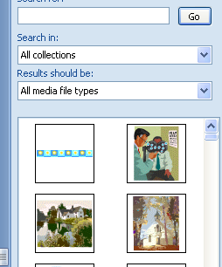

-Àìõº¡-»ø®-²¾®-

ê†-ªÉº¤¡¾­

**2.¡¾­-­¿-Àºö¾-»ø®-ê†-Àìõº¡-´¾**

Ï¾-¨-À«†-¤¡¾­-Àìõº¡-Àºö¾-»ø®-²¾®-ê†-®ð-´ó-µøÈ-Ã­-£º´-²ó-¸-Àªó-À²ˆº-´¾-¯½¡º®-Ã¦È-Ã­-Àº¡½¦¾­-À§†¤-²¸¡-À»ö¾-¡ð-¦¾´¾©-Àìõº¡-»ø®-²¾®-Í¾¨-»ø®-Ä©É-ª¾´-Ã¥-£õ-¡ñ®-¢Ó-ê†-Îˆ¤ ¦ñ-¤À¡©**-**--À®†-¤¡¾­-Á­½­¿ -Áì-½ »ø®-²¾®.

**£ùò¡-À´ö¾-§É¾¨-Ã¦ÈÀ´-­ø£¿-¦„¤ Insert £ùò¡-Ã¦È Picture ÁìÉ¸-Àìõº¡-Àºö¾-»ø®-ê†-µøÈ-Ã­-³¾¨-»ø®-Ã­-£º´-²ó-¸-Àªó**

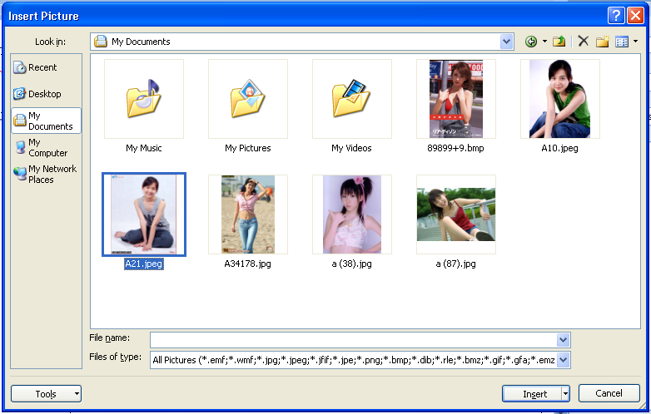

-Àìõº¡-»ø®-²¾®-

ê†-ªÉº¤¡¾­

**3.¡¾­¥ñ©¡¾­»ø®²¾® ( Format )**

**-**-Ã­-À¸ì¾-À»ö¾-­¿-Àºö¾-»ø®-À¢í¾-´¾-Ã­-Àº¡½¦¾­-»ø®-²¾®-­˜­¨ñ¤-®Ò-Ä©É-ª¾´-ê†-ªÉº¤¡¾­-À§†¤-²¸¡-À»ö¾-¨ñ¤-¥½-ªÉº¤-Ä©É-©ñ©-Á¯¤-Ã¹É-´ñ­-Ä©É-ª¾´-ê†-À»ö¾-´ñ¡ì¸´-À«ó¤¡¾­-¯½©ñ®-¯½©¾-©ñ©-Á¯È-¤ìñ¡¦½­½-¦ó¦ñ­-¢º¤-»ø®-²¾®-Ã¹É-ÀÏ¾½-¦ö´-¡ñ®-¸¼¡-¤¾­-Ã­-¡¾­-¦É¾¤-Àº¡½¦¾­.-À§†¤-¥½-Á­½­¿µøÈ-Ã­-¦¾´-µÈ¾¤-£õ:

1.¡¾­-¹¨Ó- -Áì½ ¢½¹¨¾¨-»ø®-²¾®

2.¯ñ®-¦ó-²¾® (Format) -Àìõº¡-²¾®

3. ¡¾­¡¿­ö©»ø®Á®®¡¾­¸¾¤²¾®

**¡¾­-¹¨Ó- -Áì½ ¢½¹¨¾¨-»ø®-²¾®**

-Ã­-À¸ì¾-Àìõº¡-»ø®-²¾®-´¾-ÁìÉ¸²¸¡-À»ö¾-¥½-¦ñ¤-À¡©-À¹ñ­-À¹ñ­-¯÷È´-µøÈ-ººÉ´¢É¾¤-¢º¤-»ø®-«É¾--À»ö¾-ªÉº¤¡¾­-¹¨Ó Íõ ¢½¹¨¾¨-¡ð-Àìˆº­-ªö¸-§šÀ´ö¾-Ä¯-Ã¦È-¯÷È´-ÁìÉ¸-£ùò¡§É¾¨-£É¾¤-Ä¸É-ÁìÉ¸-©õ¤-À´ö¾-À¢í¾-ºº¡-¡ð-¥½-Ä©É-»ø®-ª¾´-Ã¥.¦ñ¤-À¡©-À®†-¤»ø®

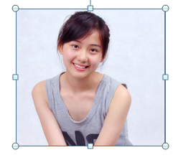

-¥÷©-¹¨ÓŒ¢½¹¨¾¨

**¯ñ®-¦ó-²¾® (Format) -Àìõº¡-²¾®**

»ø®-²¾®-ê†-À»ö¾-Àìõº¡-´¾­˜­®¾¤-£˜¤-À»ö¾-¡ð-¨ñ¤-ªÉº¤¡¾­-¯ñ®-¦ó Áì½ ©ñ©-Á¯È-¤»ø®-»È¾¤-ìñ¡¦½­½-¢º¤-´ñ­.-À§†¤-¯½ªò®ñ©-©„¤­š.

**£ùò¡-À´ö¾-Ã¦È-»ø®-²¾®-¦º¤-£˜¤ --Àìõº¡-Àºö¾-£¿-¦ñ¤-ªÈ¾¤-Åê†-¡È¼¸-¡ñ®-¡¾­-©ñ©-Á¯È-¤»ø®**

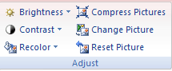

**¡¾­¡¿­ö©»ø®Á®®¡¾­¸¾¤²¾®**

-Ã­-¢Ó-­š¡ð-Ï¾¨-À«†-¤¡¾­¥ñ©-¸È¾¤-»ø®-²¾®-Ã­-Àº¡½¦¾­-Ã­-¡¾­¥ñ©-¸¾¤-­˜­¡ð-´ó-Í¾¨-Á®®-Ã­-¡¾­¸¾¤-À§„­-¸È¾: ¸¾¤-Ä¸ÉÍñ¤¢Ó£¸¾´, ÎÉ¾-¢Ó£¸¾´, ¢É¾¤...**..............**

**£ùò¡-À´ö¾-Ã¦È-»ø®-¦º¤-£˜¤ -Àìõº¡-Àºö¾-£¿-¦ñ¤-Ã­-¡¾­¥ñ©-¸¾¤-»ø®-¦ñ¤-À¡©-ª¾´-ìø¡-¦º­-ê†-§š-®º¡**

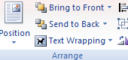 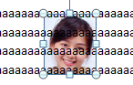

**£¿-§š-Á¥É¤**

-Ã­-À¸ì¾-À»ö¾-Àºö¾-»ø®-²¾®-À¢í¾-´¾-Ã­-Àº¡½¦¾­-²¸¡-À»ö¾-¦¾´¾©-©ñ©-Á¯È-¤-Á¡É-Ä¢-Ä©É-Ã­-ê÷¡Å-¡ðì½­ó-©É¸¨-¡¾­£ùò¡-À´ö¾-¦º¤-£˜¤-Ã¦È-»ø®-²¾®-ÁìÉ¸-¥½-¯½¡ö©-À¹ñ­-®ñ­©¾-£¿-¦ñ¤¢-º¤¡¾­-Á¡É-Ä¢ -Áì½ ©ñ©-Á¯È-¤»ø®-²¾®--À§†¤-¯½¡ö©-µøÈÁ«¸-À®œº¤-Àêó-¤¦¾´¾©-Àìõº¡-Àºö¾-ÁªÈ-ì½-£¿-¦ñ¤-­˜­-´¾-©ñ©-Á¯È-¤»ø®-²¾®-­˜­-Ä©.

**®ö©ê† 6**

**¡¾­Á§¡ºñ¡¦º­ Word Art**

**1. ¡¾­À²†´ Word Art ìö¤Ã­Àº¡½¦¾­ ( Insert )**

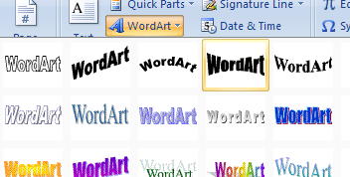

-Àìõº¡-»ø®-Á®®

ª¾´-ê†-ªÉº¤¡¾­

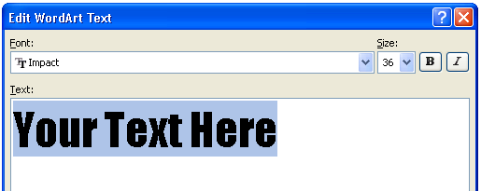

ìô®-¢Ó£¸¾´-­šºº¡ -ÁìÉ¸

²ò´-¢Ó£¸¾´-ê†-À»ö¾-ªÉº¤

¡¾­-­˜­-Ã¦È -ÁìÉ¸ ¡ö© **OK**

**¡¾­Á¡ÉÄ¢ Word Art ( Format )**



Œ -Á¡É-Ä¢-¢Ó£¸¾´

Œ ¯È¼­-»ø®-»È¾¤

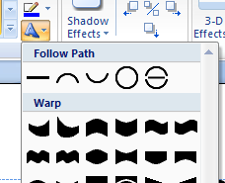

**®ö©ê† 7**

**¡¾­¦É¾¤ª¾ª½ì¾¤ìö¤Ã­Àº¡½¦¾­**

**1 »øÉ¥ñ¡¡ñ®¦È¸­¯½¡º®¢º¤ª¾ª½ì¾¤**

ª¾ª½ì¾¤-¯½¡º®-Ä¯-©É¸¨¦º¤-²¾¡¦È¸­-£õ: -Á«¸ (-Row), «ñ­ (Column), ¥÷©-ªñ©-¡ñ­ ì½¹¸È¾¤-Á«¸ -Áì½ «ñ­-À»ö¾-Àºš­¸È¾: -À§-¸ (Cell)

|  |  |  |  |  |
| --- | --- | --- | --- | --- |
|  |  |  |  |  |
|  |  |  |  |  |
|  |  |  |  |  |

3 -Á«¸

-¥÷©-¹¨ÓŒ¢½¹¨¾¨

5 -«ñ­

**2 Àì†´ªí­¦É¾¤ª¾ª½ì¾¤µÈ¾¤¤È¾¨Å (Insert)**

**Insert > Table > -Àì-õº¡¥¿­¸­-¹Éº¤-ª¾ª½ì¾¤-ª¾´-ªÉº¤¡¾­​**

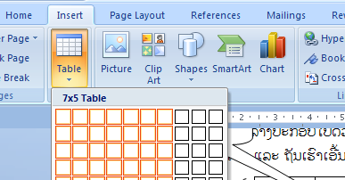

£ùò¡-À´í¾

-Àìõº¡-¥¿­¸­-¹Éº¤-ª¾ª½

ì¾¤-ª¾´-ªÉº¤¡¾­

**3 ¡¾­¦É¾¤ª¾ª½ì¾¤©É¸¨¡¾­ÁªÉ´ (Insert)**

**Insert > Table > Draw Table > --ÁìÉ¸-¢ó-©-À¦˜­ª¾ª½ì¾¤-©É¸¨-ªö­-Àº¤**

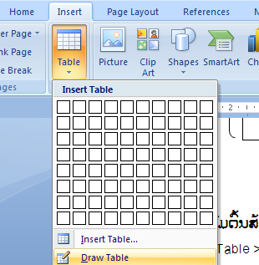

£ùò¡-À´í¾

£ùò¡-À´í¾

Íñ¤-¥¾¡-­˜­ -Àì†-´-ÁªÉ´-ª¾ª½ì¾¤-©É¸¨-ªí­-Àº¤

**4 ¡¾­²ò´¢Ó´ø­ Áì½ ¡¾­Àìˆº­ Cursor**

(-Ã§É Arrow Key -Àìˆº-­ Cursor -Ä¯-ª¾´À§¸ªÈ¾¤Åê†-ªÉº¤¡¾­)

|  |  |  |  |  |
| --- | --- | --- | --- | --- |
| ì/© | ì¾¨¡¾­ | ¥¿­¸­- | ì¾£¾ªÒ-ÎÈ¸¨ | ì¾£¾-¦ò­£É¾ |
|  |  |  |  |  |

**5 À²†´Á«¸ Áì½ £ðìñ´ ( LayOut )**

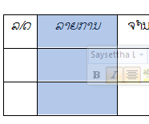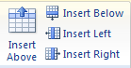

-**1.**Àìõº-¡¹Éº¤-ª¾ª½

ì¾¤ê†-ªÉº¤¡¾­

--À²†´-Á«¸-À¢í¾

-©É¾­-Àêò¤

--À²†´-Á«¸-À¢í¾

-©É¾­-ì÷È´

--À²†´-«ñ­À¢í¾

-©É¾­-§É¾¨

--À²†´-«ñ­À¢í¾

-©É¾­-¢¸¾

**6 ¡¾­ìö® ( LayOut )**



-**1.**Àìõº-¡¹Éº¤-ª¾ª½

ì¾¤ê†-ªÉº¤¡¾­

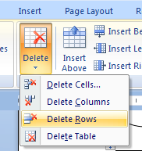

-**ìô®-À§-¸**

-**ìô®-£ð-ìñ´**

-**ìô®-ª¾ª½ì¾¤**

-**ìô®--Á«¸**

**7¡¾­ì¸´À§¸ Áì½ ¡¾­Á¨¡À§¸ ( LayOut )**

Œ ¡¾­-ì¸´-À§-¸:



-Àìõº¡-¥¿­¸­-À§-¸ê†-ªÉº¤¡¾­ì¸´ >

Œ ¡¾­-Á¨¡-À§-¸:

-Àìõº¡--À§-¸ê†-ªÉº¤¡¾­-Á¨¡ >

**8 ¯ñ®¢Ó´ø­Ã­ª¾ª½ì¾¤**

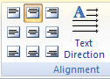

-¯ñ®-ª¿-ÁÎÈ-¤¢º¤

ªö¸-ºñ¡¦º­

-¯ñ®-êò©-ê¾¤¢º¤

ªö¸-ºñ¡¦º­

|  |  |  |  |
| --- | --- | --- | --- |
| **ì¸´¨º©-¢¾¨¯ó 2008** | **2500** | **30000** | **45000** |
| **600** |
| **200** | **300** | **100** |
| **150** | **23000** |

**9 Ã¦È¦ó»º¤-²œ­Ã­ª¾ª½ì¾¤ ( Design )**

-**1**Àìõº-¡¹Éº¤-ª¾ª½

ì¾¤ê†-ªÉº¤¡¾­

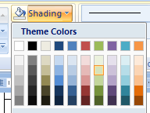

-**2** £ùò-¡À´í¾

-**2** £ùò¡¦ó

|  |  |  |  |  |  |
| --- | --- | --- | --- | --- | --- |
| *ì/©* | *ì¾¨¡¾­* | ¥¿­¸­- | ì¾£¾ªÒ-ÎÈ¸¨ | £È¾-¢ö­-¦‰¤ | ì¾£¾-¦ò­£É¾ |
|  |  |  |  |  |  |

**®ö©ê† 8**

**¡¾­¡¿­ö©¹ö¸, êÉ¾¨À¥É¨ -Áì½ ¡¾­-¢¼­-¦ø©-ê¾¤-£½­ò©¦¾©**

**1 Ã¦È¢Ó£¸¾´¹ö¸ Áì½ êÉ¾¨À¥É¨ ( Insert )**

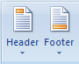

-**-Ã¦È-¢Ó£¸¾´-¹ö¸-À¥É¨**

-**-Ã¦È-¢Ó£¸¾´-êÉ¾¨À¥É¨**

**2 ¡¾­Ã¦Èì¿©ñ®Àì¡ÎÉ¾ ( Insert )**

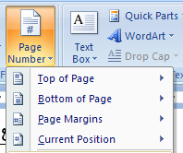

-**1.** £ùò¡-À´í¾

-**-**-Àìõº¡-ª¿-ÁÎÈ-¤-Àì¡-ÎÉ¾-ª¾´-ªÉº¤¡¾­

**3 ¯ñ®Ã§É¤¾­Á«®À£ˆº¤´õ Equation Tools ( Insert )**

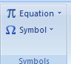

-**-**-£ùò¡-À´í¾

Íñ¤-¥¾¡-­˜­¥½-¯½¡-ö© Equation Tools

Ï¾¨¸È¾ -Ã¹É-À»ö¾-Àìõº¡-»ø®-»È¾¤-Ä©É-Àìó¨

**ຕົວຢ່າງ: Á§¡¦ø© £½­ò©¦¾©ìö¤Ã­Àº¡½¦¾­**

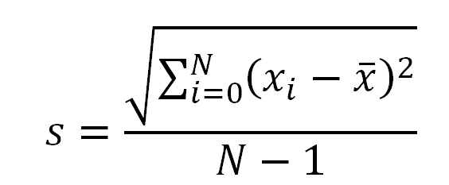

**®ö©ê† 9**

**ການ​ແບ່ງCollumns ​ໃຫ້​ກັບ​ຂໍ້​ຄວາມ**

**1Á®È¤¢Ó£¸¾´Ã­Àº¡½¦¾­À¯ñ­Í¾¨ £ðìñ´**

ê¾¦ó-¢Ó£¸¾-´ê†-ªÉº¤¡¾­ > Page Layout > Columns

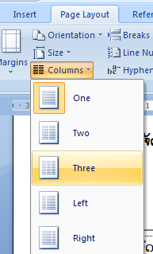

£ùò¡-Àìõº¡-¥¿­¸­-«ñ­-ê†-ªÉº¤¡¾­

**2 ¡¾­Ã¦È¢º®À¥É¨ ( Page Border )**

-**Àìõº¡-À´-­ø Page Layout > Page border**

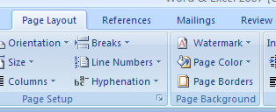

1. £ùò¡-À´í¾

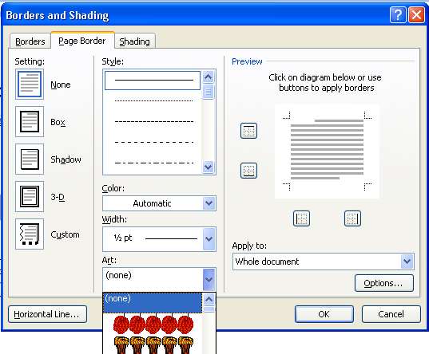

2. £ùò¡-À´í¾

3. £ùò¡-À´í¾-Àìõº¡-¢º® ª¾´-ªÉº¤ -ÁìÉ¸-¡ö© Ok

**3.¡¾­-Àìõº¡-ÎÉ¾À¥É¨ ( PageSetup )**

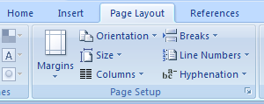-**Àìõº¡-À´-­ø Page Layout >**

-Àìõº¡-ì¸¤-¢º¤-À¥É¨-À§„­: ì¸¤-ª˜¤ (Portrait)

ì¸¤-¢¸¾¤ (Landscape) ....

-Àìõº¡-¢½Î¾©-À¥É¨-À§„­: A3, A4 ....

**®ö©ê† 10**

**¡¾­²ò´Àº¡½¦¾­**

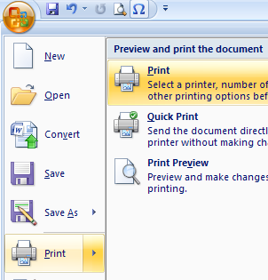

£ùò¡-À´í¾

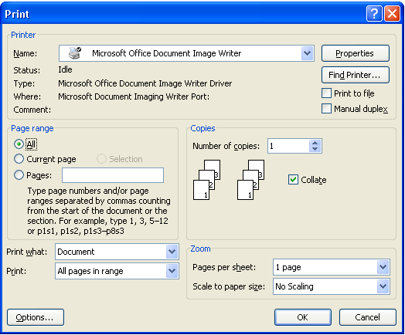

-Àìõº¡-À£ˆº¤²ò´-ê†-ªÉº¤¡¾­ ¡ðì½­ó

´ó-À£ˆº¤²ò´-Í¾¨-À£ˆº¤

-Àìõº¡-¥¿­¸­

-ê†-ªÉº¤¡¾­

-²ò´-Ïö©-ê÷¡-ÎÉ¾

-²ò´-ÎÉ¾ê† ª¿-ÁÎÈ-¤

²ò´-£ùò¡µøÈ

¡¿­ö©-ª¿-ÁÎÈ-¤²ò´-ª¾´-ªÉº¤¡¾­-À§„­:

Œ ²ò´-ÁªÈÎÉ¾ 1Œ5 "1Œ5"

Œ ²ò´-ÎÉ¾ 1, 3, 5 "1,3,5"

-¦÷©-êÉ¾¨-¡ö© **OK**

**²¾¡ê† 2 Microsoft Office Excel 2007.**

**-®ö©ê† 1 Á­½-­¿ Microsoft Excel 2007**

Microsoft Excel 2007 -À¯ñ­-Â¯ù-Á¡ù´-Ã­-¡÷È´-¢º¤ Microsoft Office ¦¿ìñ®-À¡ñ®-¢Ó-´ø­-Ã­-ìñ¡¦½­½-¢º¤-ª¾ª½ì¾¤ ê†-´ó-£¸¾´-¦¾´¾©-Ã­-¡¾­-£¿­¸­ -Áì½ ¦É¾¤ ¡ù¾®¥¾¡-¢Ó-´ø­-Ä©É-µÈ¾¤-Ä¸¸¾.

**1.1. ¡¾­-À¢í¾-Ã§É-¤¾­ -Â¯ù-Á¡ù´ Excel 2007.**

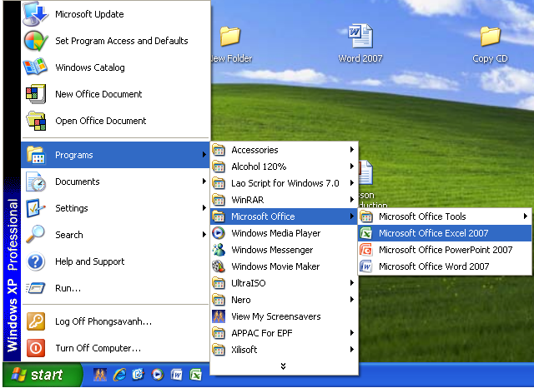

1. £ùò¡-À´í¾

3. -Àìõº¡

Microsoft Office

4. -Àìõº¡

Microsoft Office

Excel 2007.

2. -Àìõº¡

Program

**1.2. ¦È¸­-¯½¡º®-¢º¤ -Â¯ù-Á¡ù´ Excel 2007.**

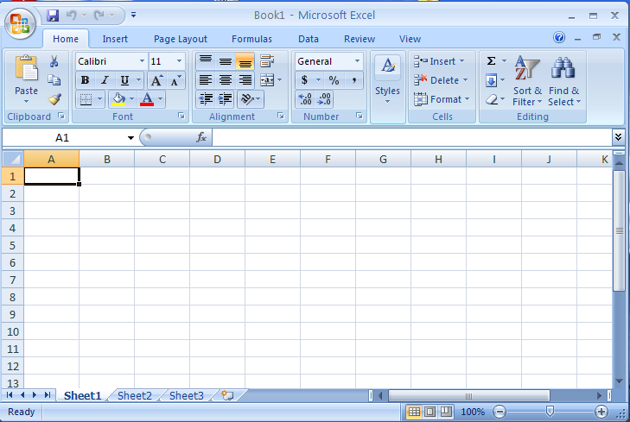

ª¿-ÁÎÈ-¤-À»ñ©-¸¼¡

-À£ˆº¤´õ-ªÈ¾¤Å

--À´-­ø£¿-¦„¤

--Title Bar -Á«®-¹ö¸-¢Ó

--Control Button ¯÷È´-£¸®-£÷´

--Button Office

**1.3. ¡¾­-Á¡É-Ä¢-¢Ó-´ø­-Ã­ Cells.**

¹¾¡-À»ö¾-ªÉº¤¡¾­-Á¡É-Ä¢-¢Ó-´ø­-ê†-¯Éº­-¡Ò-¦¾´¾©-À»ñ©-Ä©É-Â©¨ Double Click ê†-Á§¸-­˜­ Íõ £ùò¡ê†-§Èº¤-Á§¸ -Áì½ ¡ö©-¯÷È´ "F2" ¥¾¡-­˜­-Ã§É ìø¡-¦º­-Àìõº­-Ä¯-®Èº­-ê†-ªÉº¤¡¾­-¥½-Á¡É-Ä¢ -ÁìÉ¸ ¥…¤-Á¡É-Ä¢ Íñ¤-¥¾¡-­˜­ ¡ö©Enter

**Œ ¡¾­-Àºš­§ˆ Cells**

-Ã­-¡¾­-ºÈ¾­-§ˆ --À§¸-­˜­ -Á´È­-Ã¹É-À»ö¾-Àì†-´ºÈ¾­ ¥¾¡ «ñ­ -À§„­: A, B, C, D ..... Íñ¤-¥¾¡-­˜­¥…¤-´¾-ºÈ¾­-©É¾­-Á«¸ -À§„­: -Á«¸-ê† 1, 2, 3, 4, 5 ....... -À§„­¸È¾ --À§¸ A1, A2,A3, B1, B2, B3 .....§ˆ-¤¡¾­-»øÉ¥ñ¡-¡ñ®-§ˆ-¢º¤--À§¸-­š-À»ö¾-¥½-Àºö¾-Ä¯-Îø­-Ã§É-Ã­-¡¾­-¢¼­-¦ø©-£¿­¸­.

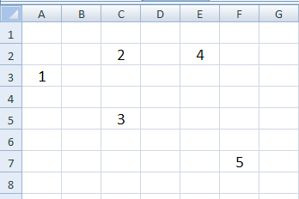ªö¸µÈ¾¤:

1 -Á´È­-µøÈ-¹Éº¤ A3

2 -Á´È­-µøÈ-¹Éº¤ C2

3 -Á´È­-µøÈ-¹Éº¤ C5

4 -Á´È­-µøÈ-¹Éº¤ E2

5 -Á´È­-µøÈ-¹Éº¤ F7

**-®ö©ê† 2**

**-Àì†-´ªí­-À»ñ©-¸¼¡¡ñ®-ª¾ª½ì¾¤-¢Ó-´ø­**

**2.1. -Àìõº¡--À§¸ Íõ ¡÷È´-Á§¸.**

-À´ˆº-À»ö¾-ªÉº¤¡¾­-Ã§É-£¿-¦„¤ê†-´ó-°ö­-¡ñ®-¢Ó-´ø­-Ã­-À§-¸ -À§„­: £¿-¦„¤-ê†-ê¿-¡¾­-Á¡É-Ä¢-¢Ó-´ø­ Íõ £¿-¦„¤-ìö®-¢Ó-´ø­ -À»ö¾-¥½-ªÉº¤-ì½®÷-À§-¸ Íõ ¡÷È´-À§-¸ê†-¥½-ê¿-¤¾­-©É¸¨-¡Èº­ -Ã§É-£¿-¦„¤-ÀÍ‰¾­˜­ §ˆ-´ó-Í¾¨-¸òêó-©„¤­š:

**-Àìõº¡-¦½-À²¾½-À§-¸§Èº¤-Ã©-§Èº¤-Îˆ¤.**

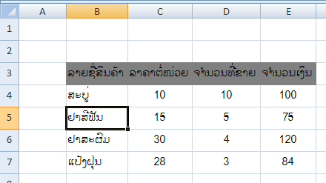

£ùò¡-À´í¾ -À§-¸ê†-ªÉº¤¡¾­

**-Àìõº¡--À§-¸êñ¤-Á«¸-Ã­-ª¾ª½ì¾¤.**

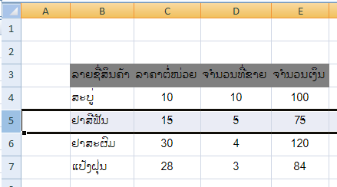

£ùò¡-À´í¾ -Àì¡-Á«¸ê†-ªÉº¤¡¾­

**-Àìõº¡-Í¾¨-À§-¸ê†µøÈ-ªò©-¡ñ­-Ã­-ª¾ª½ì¾¤.**

-À»ö¾¦¾´¾©-Àìõº¡-¡÷È´-À§-¸ê†µøÈ-ªò©-¡ñ­-Ã­-ª¾ª½ì¾¤ -Â©¨-ì½®÷-À§-¸ê†µøÈ-´ø´-Àêò¤-§É¾¨-¦÷© -Áì½ -À§-¸µøÈ-´ø´ìÈ¾¤-¢¸¾-¦÷© -À²ˆº-¡¿­ö©-¢º®-À¢©-¢º¤-¡÷È´-À§-¸ -À§„­: «É¾-À»ö¾-Àìõº¡-¡÷È´-À§-¸ 20 -À§-¸ -Ã¹É-£ùò¡ê†-À§-¸-Àì†-´ªí­ -Áì½ ì¾¡-À´í¾-Ä¯-¨ñ¤-À§-¸¦÷©-êÉ¾¨ ¥½-À¡ó©-Á«®-¦ó-Ã­-¡÷È´-À§-¸ê†-Àìõº¡.

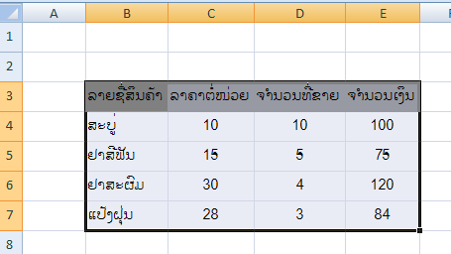

**-Àìõº¡-Í¾¨-À§-¸-Ã­-ª¾ª½ì¾¤ê†-®Ò-Ä©É-µøÈ-ªò©-¡ñ­.**

®¾¤-£˜¤-À§-¸ê†-À»ö¾-ªÉº¤¡¾­-Àìõº¡-º¾©-®Ò-µøÈ-ªò©-¡ñ­-Ã­-ª¾ª½ì¾¤-À§„­: «É¾-À»ö¾-ªÉº¤-Àìõº¡-À§¸ 2 ¡÷È´ ©„¤-ªö¸µÈ¾¤-À»ö¾-¥½-Àìõº¡-À§-¸¡÷È´-ê¿-ºò©-¡Èº­ -Áì½ ¡ö© "Ctrl" £É¾¤-Ä¸É ¥¾¡-­˜­¥‡¤-Àìõº¡-À§-¸ ¡÷È´-ê†¦º¤.

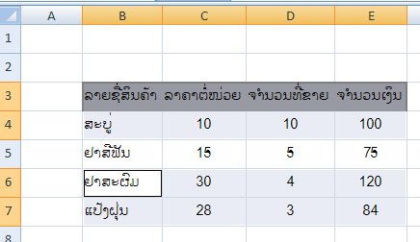

**2.2. ¡¾­-¨É¾¨-¢Ó-´ø­-Ã­-Á§¸ (Home)**

«É¾-À»ö¾-²ò´-¢Ó-´ø­-Ã­-ª¾ª½ì¾¤ °ò©-§Èº¤ ¡Ò-®Ò-ªÉº¤-ìö®-¢Ó-´ø­ -Áì½ ²ò´-ÃÏÈ-Ã¹É-À¦¨-À¸ì¾ -À»ö¾-¦¾´¾-© ¨É¾¨-¢Ó-´ø­-ê†-²ò´-Ä¯-¨ñ¤-À§-¸ªÈ¾¤Å-Ä©É-Àìó¨ §ˆ-¤´ó-¦º¤-¸òêó-À»ö¾-¦¾´¾-©-Àìõº¡-Ã§É-Ä©É.

**¸òêó ê† 1:**

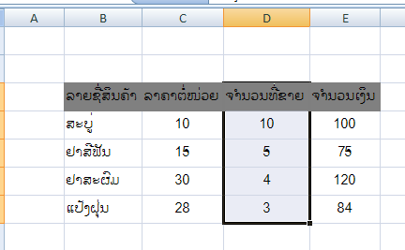

ì¾¡-À´í¾-Àìõº¡-À§-¸ê†-¥½-¨É¾¨

-Àìˆº­-ªö¸-§š -Ä¯-ê†-¢º®-¡÷È´-À§-¸

-ÁìÉ¸-ì¾¡-Ä¯-®Èº­-ê†-ªÉº¤¡¾­

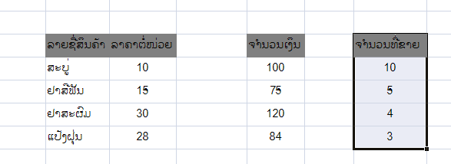

-¢Ó-´ø­-¨É¾¨-´¾-ê†-ª¿-ÁÎÈ-¤-ÃÏÈ

**¸òêó ê† 2:**

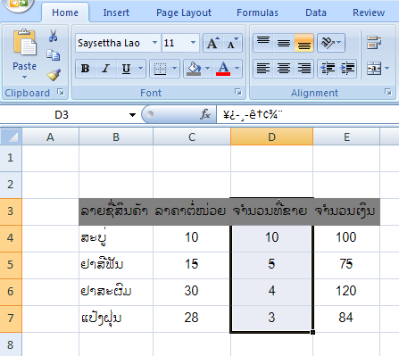

1. £ùò¡-À´í¾-Àìõº¡-À§-¸

2. £ùò¡-À´í¾-¯÷È´ Cut -À²ˆº-¨É¾¨-¡÷È´-À§-¸

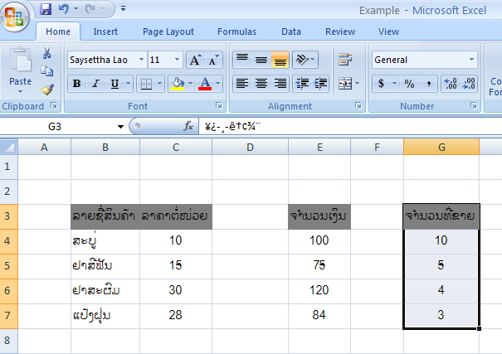

3. £ùò¡-À´í¾ -À§-¸ê†-ªÉº¤¡¾­-¸¾¤-¢Ó-´ø­

4. £ùò¡-À´í¾-¯÷È´ Paste -À²ˆº-¸¾¤-¢Ó-´ø­

**2.3. ¡¾­-£ñ©-ìº¡-¢Ó-´ø­-Ã­-À§-¸ (Home)**

«É¾-À»ö¾-ªÉº¤-¯Éº­ -¢Ó-´ø­-§ÕÅ-¡ñ­ -À»ö¾-£¸­-Ã§É-¸òêó-£ñ©-ìº¡ ¢Ó-´ø­-¥¾¡-À§-¸Îˆ¤ -Ä¯-¨ñ¤- À§-¸

ºˆ­-Ã­-ª¾ª½ì¾¤-¥½-Ä¸- ¡¸È¾ §ˆ-¤¸òêó-£ñ©-ìº¡ ¢Ó-´ø­-¥½-£É¾¨-¡ñ®-¡¾­-¨É¾¨-¢Ó-´ø­ -Ã­-À§-¸.

**¸òê† ê† 1:** -Ã§É-¡¾­-¡ö©-¯÷È´ "Ctrl" £É¾¤-Ä¸É -ÁìÉ¸-ì¾¡-À´í¾-Ä¯-®Èº­-ê†-ªÉº¤¡¾­.



ì¾¡-À´í¾-Àìõº¡-À§-¸ê†-¥½-£ñ©-ìº¡

-ÁìÉ¸ ¡ö©-¯÷È´ "Ctrl" £É¾¤-Ä¸É

-Àìˆº­-ªö¸-§š -Ä¯-ê†-¢º®-¡÷È´-À§-¸

-ÁìÉ¸-ì¾¡-Ä¯-®Èº­-ê†-ªÉº¤¡¾­

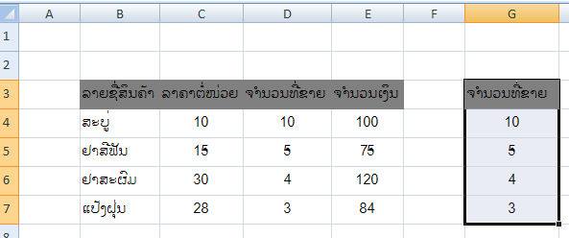

**-¥½-Ä©É°ö­-»ñ®-©„¤­š:**

**¸òê† ê† 2:** -Ã§É-¯÷È´ -Ã­-Á«®-À£ˆº¤´õ.



1. £ùò¡-À´í¾-Àìõº¡-À§-¸

2. £ùò¡-À´í¾-¯÷È´ Copy -À²ˆº£ñ©-ìº¡-¡÷È´-À§-¸



**-¥½-Ä©É°ö­-»ñ®-©„¤­š:**

**2.4. ¡¾­-Á§¡-¢Ó-´ø­ (Home)**

¹¾¡-À»ö¾-ªÉº¤¡¾­-Á§¡ ¢Ó-´ø­-À²†´-êñ¤-Á«¸ Íõêñ¤-«ñ­ Íõ ¦½-À²¾½®¾¤-À§-¸-Ã­-ª¾ª½ì¾¤ -À»ö¾-¡Ò-¦¾´¾©-À»ñ©-Ä©É-©„¤­š:

**¡¾­-Á§¡-¢Ó-´ø­-êñ¤-Á«¸**

¡¾­-Á§¡-¢Ó-´ø­ 1 -Á«¸-Ã­-ª¾ª½ì¾¤-ê†-´ó-¢Ó-´ø­-µøÈ-ÁìÉ¸ ¥½-ªÉº¤-Àì†-´-Â©¨-¡¾­-À²†´-Á«¸-¸È¾¤ ¢œ­´¾-¡Èº­ -ÁìÉ¸-¥ˆ¤-£Èº¨-¯Éº­-¢Ó-´ø­-À¢í¾-Ä¯.

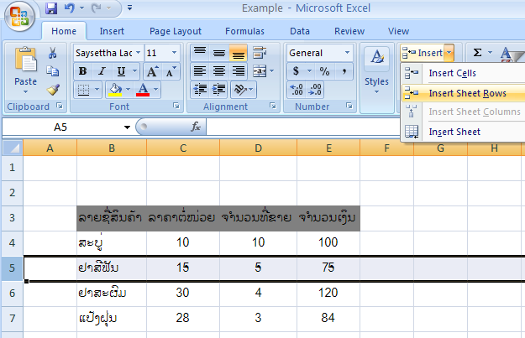

1. £ùò¡-À´í¾-Àìõº¡-Á«¸-ê†-ªÉº¤¡¾­-Á§¡

2. £ùò¡-À´í¾ Insert > Insert Sheet Rows

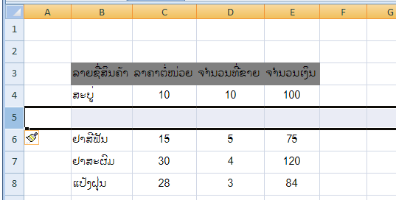

- 3. ¥½-Ä©É-¹Éº¤-

¸È¾¤-¢œ­´¾

**¡¾­-Á§¡-¢Ó-´ø­-êñ¤-«ñ­**

-À§„­-©¼¸-¡ñ®-¡¾­-Á§¡-¢Ó-´ø­-êñ¤-Á«¸ «É¾-À»ö¾-ªÉº¤¡¾­-Á§¡ ¢Ó-´ø­-Ã­-ª¾ª½ì¾¤ 1 «ñ­ -À»ö¾-¥½-ªÉº¤-À²ˆ´«ñ­-¸È¾¤-¢œ­´¾-¡Èº­ ¥‡¤-¥½-¦¾´¾©-¯Éº­-¢Ó-´ø­ -À¢í¾-Ä¯-Ä©É.

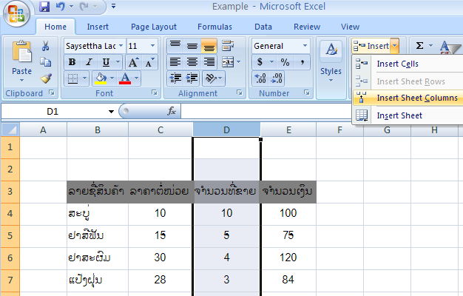

1. £ùò¡-À´í¾-Àìõº¡-«ñ­†-ªÉº¤¡¾­-Á§¡

2. £ùò¡-À´í¾-Insert > Insert Sheet Columns

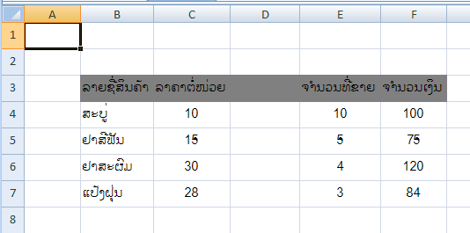

¥½-Ä©É-¹Éº¤-¸È¾¤-¢œ­´¾

**¡¾­-Á§¡-¢Ó-´ø­-®¾¤-À§-¸.**

­º¡¥¾¡-¡¾­-Á§¡-¢Ó-´ø­-êñ¤-Á«¸ Íõêñ¤-«ñ­-ÁìÉ¸ -À»ö¾-¨ñ¤-¦¾´¾©-Á§¡-¢Ó-´ø­-¦½-À²¾½ ®¾¤-À§-¸ -Ä©É-©É¸¨ ¦¿ìñ®-ª¾ª½ì¾¤-ê†-´ó-¢Ó-´ø­-µøÈ-ÁìÉ¸ ¡¾­-Á§¡-¢Ó-´ø­-¦½-À²¾½-®¾¤-À§-¸ ¥½-ªÉº¤-´ó-¡¾­-Àìˆº­-¢Ó-´ø­-À©ó´-ê†µøÈ-Ã­-À§-¸ -ÀÍ‰¾­˜­-Ä¯-ê¾¤-¢¸¾ Íõìö¤-ì÷È´-¡Èº­ -À²ˆº-Ã¹É-À¡ó©-²œ­ê†-¸È¾¤ ¦¿ìñ®-¯Éº­-¢Ó-´ø­-À§„­-©¼¸-¡ñ®-¡¾­-Á§¡ ¢Ó-´ø­ ¸òêó-ºˆ­ ê†-Ä©É-¡È¾¸-´¾.

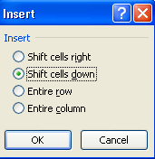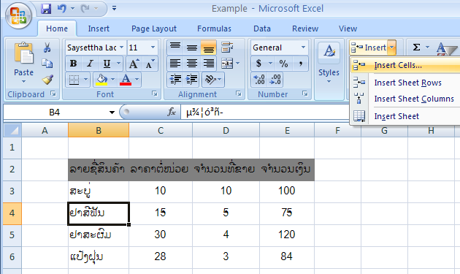

2. £ùò¡-À´í¾ Insert > Insert Cells..

1. £ùò¡--À§-¸ê†-¥½-À²ˆ´

3. -Àìõº¡ Shift Cells Down > Ok

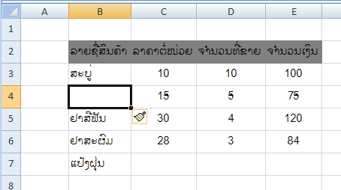

¥½-Ä©É-¹Éº¤-¸È¾¤-À¡ó©-¢œ­´¾

**Shift Cells Right = ¨ñ®-À§-¸-Ä¯-ê¾¤-¢¸¾**

**Shift Cells Down = ¨ñ®-À§-¸-Ä¯-ê¾¤-ì÷È´**

**Entire row = À²ˆ´-Á«¸-À¢í¾-´¾-©É¾­-Àêò¤**

**Entire Columns = -À²ˆ´-«ñ­À¢í¾-´¾-**

**2.5. ¡¾­-ìö®-¢Ó-´ø­-Ã­-À§-¸**

-À´ˆº-À»ö¾-²ò´-¢Ó-´ø­-°ò© Íõ ®Ò-ªÉº¤¡¾­-Ã§É-¢Ó-´ø­-Ã­-®¾¤-À§-¸ºó¡-ªÒ-Ä¯

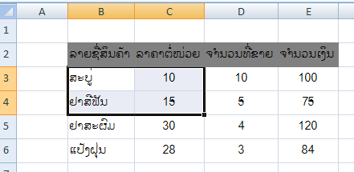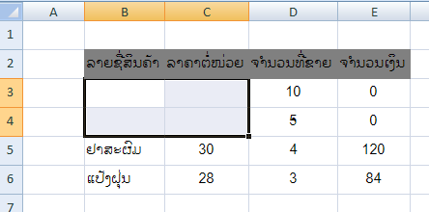

1. ì¾¡-À´í¾-ê¾¦ó ¢Ó-´ø­-ê†-ªÉº¤

¡¾­-ìô® > ¡ö©-¯÷È´ Delete

1. ¢Ó-´ø­-¡Ò-¥½-¹¾¨-Ä¯.

**2.6. ¯ñ®-£¸¾´-¡É¸¾¤-¢º¤-«ñ­ -Áì½ £¸¾´-¦ø¤-¢º¤-Á«¸.**

**¯ñ®-£¸¾´-¡¸É¾¤-¢º¤-«ñ­.**

-À´ˆº-À»ö¾-²ò´-¢Ó£¸¾´-ê†-´ó-£¸¾´-¨¾¸-À¡ó­-¢½Î¾©-£¸¾´-¡¸É¾¤-¢º¤-À§-¸ ¥½-À»ñ©-Ã¹É-¢Ó£¸¾´-­˜­ìí­-ºº¡-´¾-¡ò­-²œ­ê† ¢º¤-À§-¸ ê†µøÈ-ªò©-ê¾¤-¢¸¾ «É¾-À§-¸ê†µøÈ-ê¾¤-¢¸¾­˜­¸È¾¤. -ÁªÈ-«É¾-À§-¸ê†µøÈ-ê¾¤-¢¸¾-´ó-¢Ó-´ø­µøÈ-ÁìÉ¸ Excel ¥½-®Ò-¦¾´¾©-¦½-Á©¤-¢Ó-´ø­-ê†-ìí­-ºº¡-´¾-Ä©É ¦¿ìñ® ¡ðì½­ó ¢Ó-´ø­-À¯ñ­-ªö¸-Àì¡ «É¾-¥¿­¸­-Íñ¡ -Áì½ êö©-¦½-­ò¨ö´ ´ó-£¸¾´-¨¾¸-À¡ó­-¡¸È¾ £¸¾´-¡¸É¾¤ ¢º¤-À§-¸ Excel ¥½-¦½-Á©¤ ########## -Áê­-ªö¸-Àì¡ ¥¿­¸­-­˜­. ê†-¥ò¤-ÁìÉ¸ ¢Ó-´ø­ ®Ò-Ä©É-¹¾¨-Ä¯-Ã¦-²¼¤-ÁªÈ Excel ®Ò-¦¾´¾©-­¿-´¾¦½-Á©¤-Ä©É -À²¾½-£¸¾´-¡¸É¾¤-¢º¤ -À§-¸­˜­ ­Éº¨-À¡ó­-Ä¯ ¸òêó-Á¡É-Ä¢-£õ-¯ñ®-£¸¾´-¡¸É¾¤-¢º¤ «ñ­ ­˜­-À²†´-¢œ­.

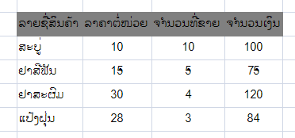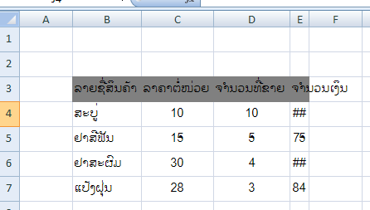

1. -Àìˆº­-ªö¸-§š-À´í¾-ê†-À¦˜­-Á®È¤-«ñ­ £ùò¡-À´í¾-ÁìÉ¸-ì¾¡ ¥½-Ä©É°ö­-»ñ®-©„¤­š:

**¯ñ®-£¸¾´-¦ø¤-¢º¤-Á«¸.**

«É¾-´ó-¡¾­-¯È¼­-Á¯¤-¢½-­¾©-ªö¸-ºñ¡¦º­-Ã­-Á«¸ º¾©-¥½-À»ñ©-Ã¹É-£¸¾´-¦ø¤-¢º¤-Á«¸ ´ó-¢½Î¾©-­Éº¨ Íõ -Ã¹¨È-À¡ó­-Ä¯ ¦¿ìñ®-¡¾­¦½-Á©¤-¢Ó-´ø­-­˜­ -Ã¹É-¯ñ®-¢½Î¾© £¸¾´¦ø¤-¢º¤-Á«¸-©„¤­š:

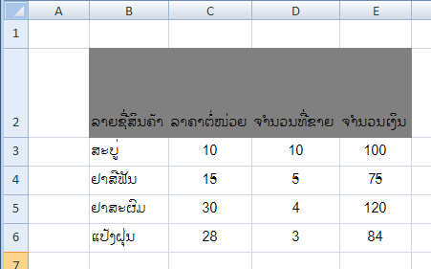

1. -Àìˆº­-ªö¸-§š-À´í¾-ê†-À¦˜­-Á®È¤--Á«¸ £ùò¡-À´í¾-ÁìÉ¸-ì¾¡ ¥½-Ä©É°ö­-»ñ®-©„¤­š:

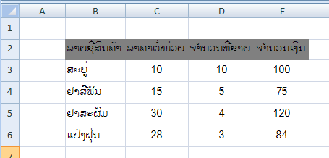

**®ö©ê† 3**

**-À¢í¾-Ã¥-¡¾­-ê¿-¤¾­-¡ñ® WorkBook&WorkSheet**

-À»ö¾-»¼¡ file ê†-Ã§É-Ã­ Excel ¸È¾ Workbook -Ã­ 1 Workbook ¥½-¯½¡º®-©É¸¨-ª¾ª½ì¾¤ ¢Ó-´ø­-Í¾¨-ÎÉ¾ §ˆ-¤ª¾ª½ì¾¤-¢Ó-´ø­-ÁªÈì½-ÎÉ¾­š´ó-§ˆ-»¼¡-¸È¾ WorkSheet.

¡¾­-Á¨¡-¢Ó-´ø­-Ã¹É-µøÈ-Ã­ WorkSheet ê†-ªÈ¾¤-¡ñ­ §È¸¨-Ã¹É-À»ö¾-¦¾´¾©-¥ñ©¡¾­-¢Ó-´ø­ -Ä©É-µÈ¾¤-À¯ñ­-Ï¸©-ÏøÈ -À§„­: -Ã­ Workbook ê†-À¡ñ®-¨º©-¢¾¨-¦ò­£É¾-®ðìò¦ñ© -À»ö¾-¦¾´-©-Á¨¡-À¡ñ® ªö¸-Àì¡-¨º©-¢¾¨¢º¤-¦ò­£É¾-ÁªÈì½-¯½-À²©-Ä¸É-Ã­ WorkSheet ªÈ¾¤-¡ñ­-Ä©É.

**3.1. ¡¾­-ª˜¤§ˆ WorkSheet.**

-À»ö¾-£¸­-¯È¼­-§ˆ Worksheet -Ã¹É-¦º©£Èº¤-¡ñ®-¢Ó-´ø­-ê†-¯Éº­ -À²ˆº-§È¸¨-Àªõº­-£¸¾´-¥¿ ¢º¤-À»ö¾ -Áì½ -À»ñ©-Ã¹É¡¾­-»¼¡-Ã§É-¢Ó-´ø­-Ã­ Worksheet ­˜­¦½©¸¡-¨…¤-¢œ­ ¥¾¡-»ø®-§ˆ Worksheet -À©ó´-ê†-Â¯ù-Á¡ùù´ª˜¤§ˆ-Ä¸É-£õ Sheet1 -À»ö¾-¥½-¯È¼­-§ˆ-ÃÏÈ-À¯ñ­ DVD.

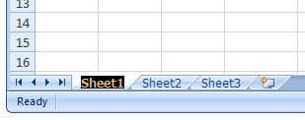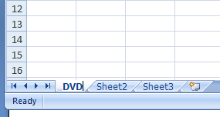

1. £ùò¡-À´í¾-¦º¤-£˜¤¢º¤ Sheet ê†-ªÉº¤¡¾­-¯È¼­§ˆ-ÃÏÈ

2. ²ò´-§ˆ sheet -ÃÏÈ(DVD) -Áì½ ¡ö© Enter

**3.2. ¡¾­-ìö® sheet ê†-®Ò-ªÉº¤¡¾­-ºº¡.**

-À»ö¾-£¸­-ìö® Worksheet ê†-®Ò-Ã§É-ºº¡-¥¾¡ Workbook -À²¾½-­º¡¥¾¡-¥½-À»ñ©-Ã¹É ¥½-Ã§É-²œ­ê†-¦¿ìñ®-®ñ­êô¡-¢Ó-´ø­-¹ø¾¨¢œ­-ÁìÉ¸ ¨ñ¤-À»ñ©-Ã¹É-¸¼¡-¢º¤-À»ö¾-À®…¤-®Ò-À¯ñ­-ì½®¼® »¼®»Éº¨ -À²¾½-¥½-´ó Worksheet -ê†-®Ò-ªÉº¤-Ã§É-¤¾­-Àªñ´-Ä¯-Ïö©.

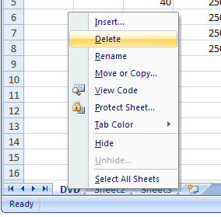

1. £ùò¡¢¸¾ Worksheet ê†-ªÉº¤¡¾­-ìö®.

2. -Àìõº¡-£¿-¦„¤ Delete

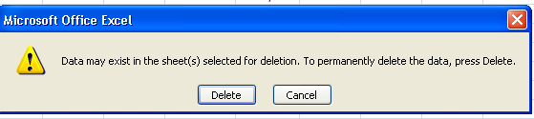

3. Íñ¤-¥¾¡-­˜­´ñ­-¥½-«¾´-À»ö¾ ªÉº¤¡¾­-¥½-ìô®-ÁêÉ-®ð ? -Ã¹É-µõ­µñ­ ¡ö© Delete.

**3.3. ¡¾­-À²†´ sheet**

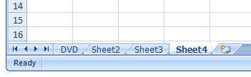

²¼¤-ÁªÈ-À»ö¾-¡ö©-¯÷È´-­š ´ñ­-¡Ò-¥½-À²†´ Sheet -ÃÏÈ

**3.4. ¡¾­-¦½Íñ®-ª¿-ÁÎÈ-¤ sheet**

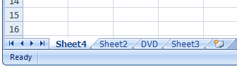

²¼¤-ÁªÈ-À»ö¾-Àìˆº­-À´í¾-´¾-¹¾ Sheet ê†-ªÉº¤¡¾­-¨É¾¨ ¡ö©-À´í¾-£É¾¤ -ÁìÉ¸-ì¾¡-Ä¯-ª¿-ÁÎÈ-¤ê†-ªÉº¤¡¾­

**3.5. ¡¾­¡¿­ö©-¦ó -Ã¹É-¡ñ® Sheet.**

2. -Àìõº¡-¦ó-ê†-ªÉº¤¡¾­

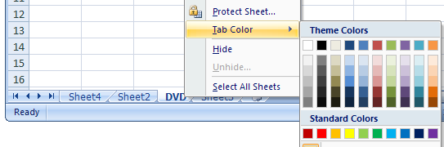

1. £ùò¡-À´í¾-¯÷È´-¢¸¾ -ÁìÉ¸-Àìõº¡ Tab Color

**3.6. ¡¾­ªô¤-Á«¸ Íõ «ñ­.**

®ñ­¹¾-Îˆ¤ê†-À»ö¾-¥½-²ö®-À´ˆº-¢Ó-´ø­-Ã­-ª¾ª½ì¾¤ ´ó-¯½ìò´¾­-Í¾¨-£õ: -À´õº-À»ö¾-Àìˆº­-¥ð-²¾® -À®…¤-¢Ó-´ø­-ê†µøÈ ê¾¤-§É¾¨ Íõ ê¾¤-ì÷È´ìö¤-´¾ ¡Ò-¥½-®Ò-À¹ñ­-¹ö¸--¢ÓÁ«¸ ¹ùõ «ñ­ ­˜­¸È¾-¢Ó-´ø­-ê†-À»ö¾-À®…¤-­˜­-Á´È­-¹¨ñ¤ -Áì½ ªÉº¤--Àìˆº­ ¥ð-²¾®-¦½Íñ®-Ä¯Œ´¾ ¥‡¤-¥½-À¹ñ­-¢Ó-´ø­ -Áì½ ¹ö¸-¢Ó-Á«¸ Íõ «ñ­­˜­ ¸òêó-Á¡É-Ä¢-®ñ­¹¾-£õ ¡¾­-¦„¤-ªô¤-Á«¸ Íõ «ñ­ ê†-À¯ñ­-¹ö¸-¢Ó-Á«¸ Íõ «ñ­ -À²ˆº-®Ò-Ã¹É-Àìˆº­-¹¾¨-Ä¯ ¥¾¡-¥ð-²¾®-À´ˆº-À»ö¾-Àìˆº­-À®ò¤-¢Ó-´ø­ ê¾¤-§É¾¨ Íõ ê¾¤-ì÷È´-ìö¤-´¾.

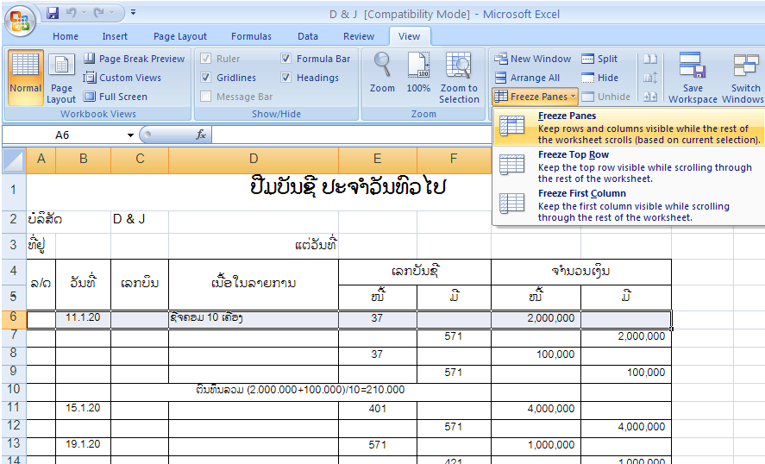

1. £ùò¡À´í¾Á«¸ì÷È´ ê†ªÉº¤¡¡¾­ªô¤­˜­

2. £ùò¡ê† View > Freeze Panes > Freeze Panes

**ppp**

À¸ì¾Àìˆº­À´í¾ ¹ö¸Á«¸ê†À»ö¾ªô¤­˜­¥½£É¾¤µøÈ£õÀ¡‰¾

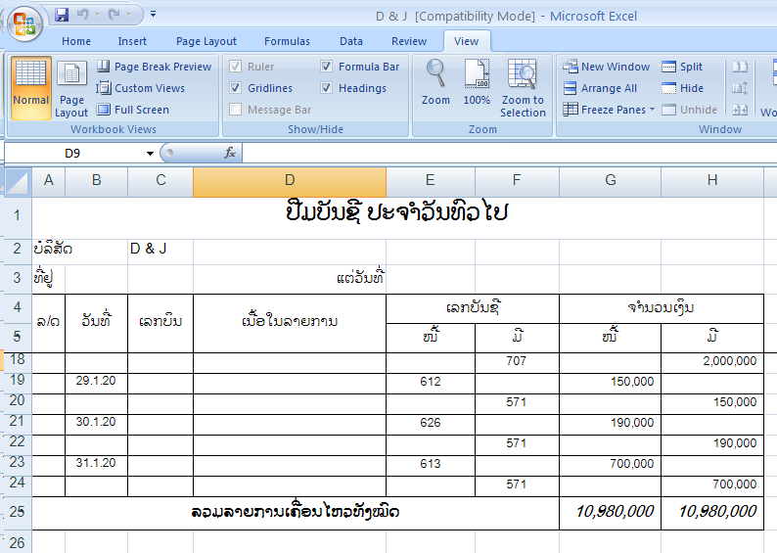

**3.7. ¡¾­-Àìõº¡-¢½Î¾©-À¥É¨.**

**Œ ¢½Î¾©-¢º¤-À¥É¨**

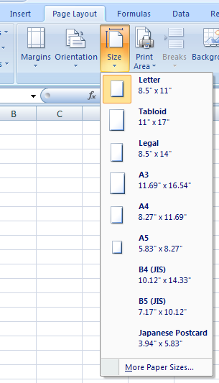

-À»ö¾-¦¾´¾©-Àìõº¡-Àºö¾-¯½-À²©-À¥É¨-Ä©É ª¾´-¥÷©¯½¦ö¤-¢º¤-À»ö¾-À§„­: A4, A3, A5, B4 -Áì½ ºˆ­Å .....

**Œ ¡¿­ö©-ì¸¤-¢º¤-À¥É¨.**

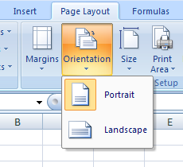

--À»ö¾-¦¾´¾©-¡¿­ö©-ì¸¤-¢º¤-À¥É¨ -À§„­: Portrait -Á´È­-À¥É¨-ì¸¤ª˜¤, Landscape -Á´È­-À¥É¨-ì¸¤-¢¸¾¤.

**3.8. ¡¾­--Ã¦È Comment.**

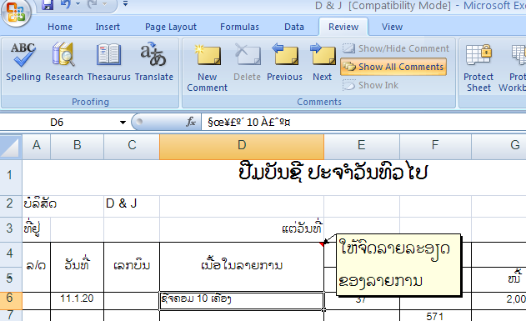

Íñ¤-¥¾¡-­˜­²ò´-£¿-º½êò®¾¨ Íõ Comment -Ã¦È

**®ö©ê† 4**

**¡¾­-ªö®-ÁªÈ¤ WorkSheet**

**4.1 ¡¾­-¡¿­ö©-»ø®-Á®®-¡¾­¦½-Á©¤-¢Ó-´ø­ (Home )**

¢Ó-´ø­-ê†-À»ö¾-¯Éº­-Ã­-ª¾ª½ì¾¤ ¦¾´¾©-Á®È¤-ºº¡-Ä©É-À¯ñ­ 3 ¯½-À²©-Íñ¡Å -Ä©É-Á¡È ªö¸-Àì¡, ¸ñ­-ê† -Áì½- ¢Ó£¸¾´ -À»ö¾-£¸­-¡¿­ö©-»ø®-Á®®-¡¾­¦½-Á©¤-¢Ó-´ø­ êñ¤ 3 ¯½-À²©-­š-Ã¹É-ÀÏ¾½-¡ñ®-¸¼¡-¢º¤-À»ö¾.

**¡¾­-¡¿­ö©-»ø®-Á®®-¡¾­¦½-Á©¤-ªö¸-Àì¡ ( Home )**

-À»ö¦¾´¾©-¡¿­ö©-Ã¹É¡¾­-¦½-Á©¤ ªö¸-Àì¡ -Ã­-ª¾ª½ì¾¤-´ó-»ø®-Á®®-ê†-ªÉº¤¡¾­-Ä©É -À§„­: -Ã¹É-´ó-À£ˆº¤Ï¾¨-¥÷© (,) £„­ê÷¡Å 3 Íñ¡ Íõ -Ã¹É-ìö¤êÉ¾¨-©É¸¨-À£ˆº¤Ï¾¨-À¯ó-À§ñ­ (%)

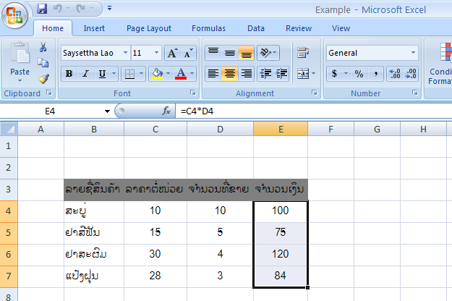

2. £ùò¡-À´í¾-Àìõº¡-»ø®-Á®®-ê†-ªÉº¤¡¾­

1. £ùò¡-À´í¾-Àìõº¡-¢Ó-´ø­-ê†-¥½-¡¿­ö©-»ø®-Á®®

«É¾-ªÉº¤¡¾­-Á¯¤-£È¾-Ã­-À§-¸ê†-Àìõº¡-êñ¤-Ïö©-Ã¹É-À¯ñ­ %



-À²ˆº-Ã¹É-´ó-À£ˆº¤Ï¾¨ (,) ¢˜­ªö¸-Àì¡ê†-Àìõº¡-ê÷¡Å 3 Íñ¡

-À²ˆº-À²†´-¥¿­¸­ êö©-¦½-­ò¨ö´ 1 Íñ¡

-À²ˆºÍÐ©-¥¿­¸­ êö©-¦½-­ò¨ö´ 1 Íñ¡

**¡¿­ö©»ø®-Á®®-¦½-Á©¤-ªö¸-Àì¡-Â©¨-Ã§É Format Cells ( Home )**

-À»ö¾-¦¾´¾©-¡¿­ö©-»ø®-Á®®-¡¾­¦½-Á©¤-ªö¸-Àì¡ê†-À¥¾½-¥ö¤-¡¸È¾-­š-Ä©É -À§„­: -Ã¹É-´ó-À£ˆº¤Ï¾¨ $ ­¿-ÎÉ¾ Íõ ¦½-Á©¤-ªö¸-Àì¡ê†-´ó£È¾- ªò©-ìö®-À¯ñ­-¦ó-Á©¤ -Â©¨-Àìõº¡ ¢Ó-´ø­ ê†-¥½-¡¿­ö© »ø®-Á®® -Áì½ ê†-¡÷È´-£¿-¦„¤ -À§-¸ -Ã¹É-£ùò¡ê†-¯÷È´ Format -Áì½ -À¢í¾-Ä¯-¡¿­ö©-»ø®-Á®®-ª¾´-ªÉº¤¡¾­

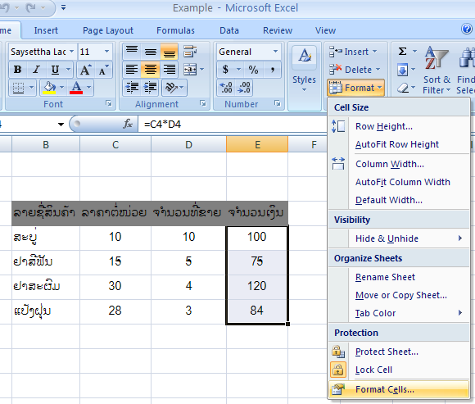

1. £ùò¡-À´í¾-Àìõº¡-¢Ó-´ø­-ê†-ªÉº¤¡¾­-¡¿­ö©-»ø®-Á®®

2. £ùò¡-À´í¾ Format > Format Cells... by4yggggggg

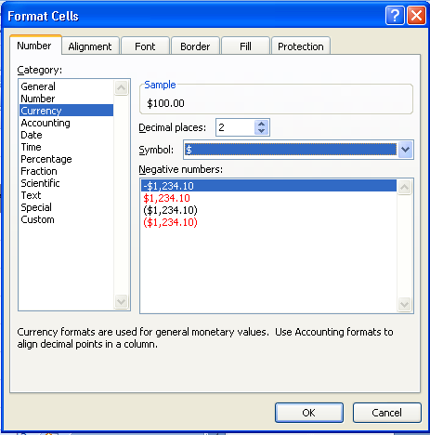

-Àìõº¡-¡¿­ö©-»ø-®-Á®®-ª¾´-ê†-ªÉº¤¡¾­ -ÁìÉ¸-¡ö-© Ok.

**¡¾­¡¿­ö©»ø®-Á®®-¦½-Á©¤¸ñ­-ê† -Áì½ -À¸ì¾ ( Home )**

ê¾¦ó-Àºö¾-¢Ó-´ø­-ê†-ªÉº¤¡¾­-¡¿­ö© > Format > Format Cells...

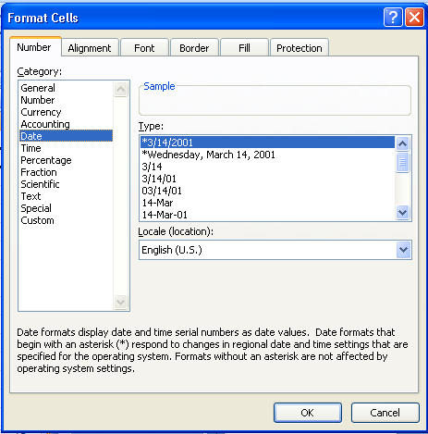

-Àìõº¡-¡¿­ö©-»ø®-Á®®-ê†-ªÉº¤¡¾­-µøÈ-¹Éº¤ Date -Áì½ Time Íñ¤-¥¾¡-­˜­¡ö© Ok

**¡¾­¡¿­ö©¢Ó-´ø­-Ã¹É-¦½-Á©¤-À¯ñ­»ø®-Á®®- ªö¸-Î¾, ªö¸-À­š¤ -Áì½ ¢ó©-¡Éº¤ ( Home )**

­º¡¥¾¡-¡¾­-¡¿­ö©-»ø®-Á®® -Áì½ ¢½Î¾©-¢º¤-ªö¸-ºñ¡¦º­-ÁìÉ¸ ¡¾­-À»ñ-©-Ã¹É-ªö¸-ºñ¡¦º­- Íõ ªö¸-Àì¡ -Ã­-ª¾ª½ì¾¤-À¯ñ­-ªö¸-Î¾, ªö¸--À­š¤, ¢ó©-¡Éº¤ Íõ ´ó-ìñ¡¦½­½-ê†-¯½¦ö´-¡ñ­-Ä¯ ¡Ò-¦¾´¾©-Àªó´-ÁªÈ¤ Sheet -Ã¹É-´ó-£¸¾´-ÎÉ¾-¦ö­-Ã¥¢œ­.

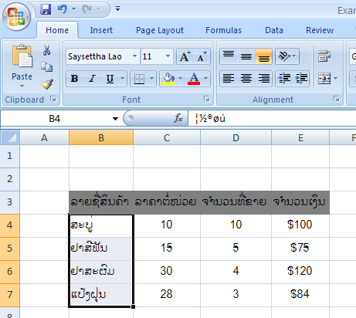

2. £ùò¡-À´í¾-Ã¦È-»ø®-Á®®-ê†-ªÉº¤¡¾­

1. ê¾¦ó-Àºö¾-¢Ó´ø­-ê†-ªÉº¤¡¾­

¡¿­ö©-Ã¹É-ªö¸-ºñ¡¦º­ -À¯ñ­ ªö¸-Î¾



¡¿­ö©-Ã¹É-ªö¸-ºñ¡¦º­ -À¯ñ­ ªö¸--À­š¤

¡¿­ö©-Ã¹É-ªö¸-ºñ¡¦º­ -À¯ñ­ ªö¸-¢ó©-¡Éº¤

**¡¾­¥ñ©-¢Ó-´ø­-Ã¹É-µøÈ-À£†¤-¡¾¤, §ò©-§É¾¨ Íõ §ò©-¢¸¾-Ã­-ÁªÈì½-À§-¸ ( Home )**



2. £ùò¡-À´í¾-Ã¦È-»ø®-Á®®-ê†-ªÉº¤¡¾­

1. ê¾¦ó-Àºö¾-¢Ó´ø­-ê†-ªÉº¤¡¾­

- Ã¹É-¢Ó-´ø­-«õ¡-¥ñ©-§ò©-©É¾­-Àêò¤-À§-¸ Ã¹É-¢Ó-´ø­-«õ¡-¥ñ©-À£…¤¡¾¤-À§-¸



- Ã¹É-¢Ó-´ø­-«õ¡-¥ñ©-À£…¤¡¾¤-À§-¸ Ã¹É-¢Ó-´ø­-«õ¡-¥ñ©-§ò©-¢¸¾À§-¸

- Ã¹É-¢Ó-´ø­-«õ¡-¥ñ©-§ò©-©É¾­-ì÷È´-À§-¸ ¦½-Á©¤-¡¾­-ÍÐ©-ª¿-ÁÎÈ-¤µÓÎÉ¾-¢º¤-¢Ó-´ø­-Ã­-À§-¸

- Ã¹É-¢Ó-´ø­-«õ¡-¥ñ©-§ò©-§É¾¨À§-¸ ¦½-Á©¤-¡¾­-À²†´-ª¿-ÁÎÈ-¤µÓÎÉ¾-¢º¤-¢Ó-´ø­-Ã­-À§-¸

**¡¾­¸¾¤-Á­¸-ªö¸-¢Ó-´ø­-Ã­-À§-¸ ( Home )**

¹¾¡-À»ö¾-ªÉº¤¡¾­-¡¿­ö©-¡¾­¥ñ©-¸¾¤-¢Ó-´ø­-Í¾¨-¡¸È¾-²¼¤-¡¾­¸¾¤-§ò©-¢¸¾, §ò©-§É¾¨ Íõ -À£…¤¡¾¤ -Ã­-À§-¸ -À»ö¾-¦¾´¾©-Ã§É-¯÷È´-£¿-¦„¤ Format -Áì½ -Àìõº¡ Format Cells... §ˆ-¤­º¡-¥¾¡¡¾­¦½-Á©¤-¢Ó-´ø­-Ã­-À§-¸ ¥½-¸¾¤-ª¾´-Á­¸-¯ö¡¡½ªò-ÁìÉ¸ -À»ö¾-¨ñ¤-¦¾´¾© ¡¿­ö©-¡¾­¸¾¤-Á­¸-¢Ó-´ø­ -Ã¹É-§ò©-¢º®-Àêò¤ Íõ ¢º®-ì÷È´-¢º¤-À§-¸ êñ¤-¨ñ¤-¦¾´¾©-¡¿­ö©-Ã¹É-À­š¤-À¯ñ­-´ø´ª¾´-ªÉº¤¡¾­-Ä©É-©É¸¨.

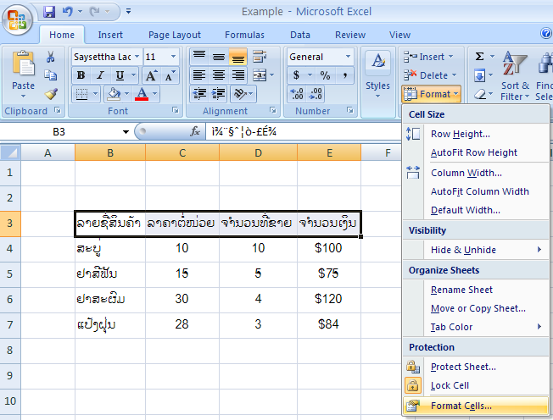

1. -Àìõº¡-¢Ó-´ø­-ê†-ªÉº¤¡¾­-¡¿­ö©

2. -Àìõº¡ Format > Format Cells...

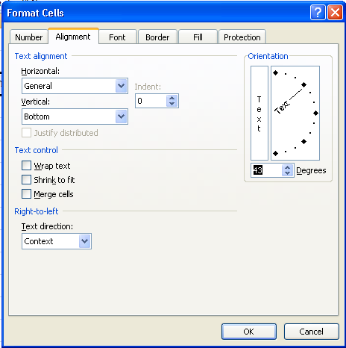

¡¿­ö©-»ø®-Á®®-¡¾­¥ñ©-¸¾¤-¢Ó-´ø­-ª¾´-ªÉº¤¡¾­ ¡ö© Ok

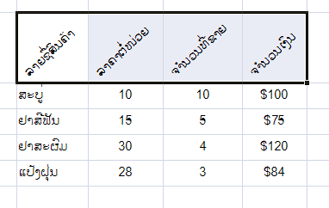

¥½-Ä©É°ö­-»ñ®-©„¤­š:

**¡¾­ì¸´-À§-¸ ( Home )**

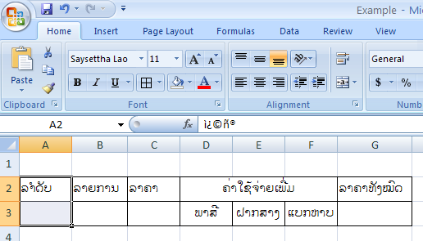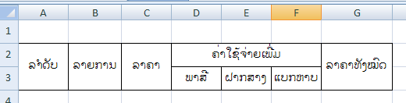

1. ê¾¦ó-¹Éº¤-ê†-ªÉº¤¡¾­-ì¸´

2. £ùò¡-À´í¾-Ã¦È Merge

Ï¾¨-À¹©: «É¾-ªÉº¤¡¾­-ªÒ-À§-¸£õ­-­˜­-Ã¹É-£ùò¡-À´í¾-¹Éº¤-ê†-Ä©É-ì¸´-Ä¯-ÁìÉ¸­˜­ -ÁìÉ¸-£ùò¡-À´í¾-ê†

**¡¾­¢ó©-À¦˜­ª¾ª½ì¾¤ ( Home )**

¡¾­-¢ó©-À¦˜­ª¾ª½ì¾¤-¥½-§È¸¨-Ã¹É-¸¼¡-´ó-£¸¾´-À¯ñ­-ì½®¼®-Í¾¨-¢œ­ -Áì½ ¦¾´¾-Á¨¡ ¢Ó-´ø­-ºº¡-À¯ñ­-¡÷È´Å -Ä©É-µÈ¾¤-§ñ©-À¥­ -Â©¨-¯ö¡¡½ªò Excel ¥½-´ó-À¯ñ­-À¦˜­-À¤ö¾-¢ó©-µøÈ-ì½¹¸È¾¤-À§-¸-ÁìÉ¸ -ÁªÈ-Ã­-¡ðì½­ó-À»ö¾-ªÉº¤¡¾­-Ã¹É-´ó-¡¾­-¢ó©-À¦˜­ê†-§ñ©-À¥­ ¡Ò-¦¾´¾©-À»ñ©-Ä©É-©„¤-­š:

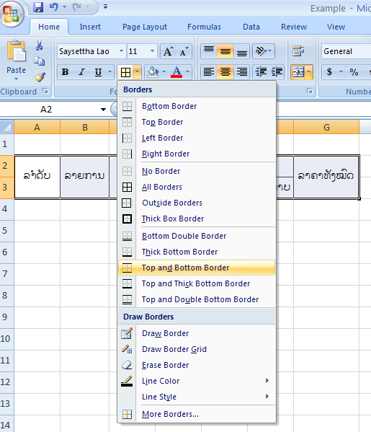

ê¾¦ó-¹Éº¤-ê†-ªÉº¤¡¾­-Ã¦È-À¦˜­ª¾ª½ì¾¤ -ÁìÉ¸-Àìõº¡ Border

**®ö©ê† 5**

**5.1. ¡¾­£¿­¸­¡È¼¸¡ñ®ªö¸Àì¡**

Œ ê÷¡Å£˜¤¡Èº­¡¾­¢¼­¦ø©©É¸¨ªö­Àº¤À»ö¾ªÉº¤²ò´À£ˆº¤Ï¾¨ (=) ¡Èº­. ¥¾¡­˜­¥…¤²ò´¦ø©

ªÈ¾¤Å ª¾´´¾, Â©¨º¾Ã¦§ˆ¢º¤ Cells ªÈ¾¤ÅÀ¯ñ­ªö¸Áê­¢º¤ªö¸Àì¡ªÈ¾¤Åê†­º­Ã­ Cells ­˜­Å.

Œ À£ˆº¤Ï¾¨¢º¤¡¾­£¿­¸­´ó©„¤­š:

* ¡¿ìñ¤ Á´È­ ( ^ ) À§„­: 22 ¥½¢¼­À¯ñ­ 2^2



* ¡¾­¹¾­ Á´È­ ( / ) À§„­: À»ö¾¥½¢¼­À¯ñ­ 5/2
* ¡¾­£ø­ Á´È­ ( * ) À§„­: 8 x 2 À»ö¾¥½¢¼­À¯ñ­ 8*2
* »¾¡¢˜­¦º¤ Á´È­Ã§ÉÀ£ˆº¤Ï¾¨ (SQRT(...)) À§„­: ¢¼­À¯ñ­ SQRT(100)



ì¿©ñ®À£ˆº¤Ï¾¨Ã­¡¾­£¿­¸­

|  |  |  |
| --- | --- | --- |
| ì/© À£ˆº¤Ï¾¨ | À£ˆº¤Ï¾¨ | ºÈ¾­¸È¾ |
| 1 | ( ) | ¸ö¤Àìñ® |
| 2 | % | À¯óÀ§ñ­ |
| 3 | ^ | ¡¿ìñ¤ |
| 4 | * Áì½ / | £ø­ Áì½ ¹¾­ |
| 5 | + Áì½ Œ | ®¸¡ Áì½ ìö® |

**¦ø© ®¸¡: Á´È­Ã§ÉÀ£ˆº¤Ï¾¨ +**

¡¾­¯½ªò®ñ©: À»ö¾²¼¤ÁªÈ²ò´À£ˆº¤Ï¾¨ = ÁìÉ¸²ò´ªö¸Àì¡ê†ªÉº¤¡¾­®¸¡ ²ò´À£ˆº¤Ï¾¨ + ²ò´ªö¸Àì¡ê†ªÉº¤¡¾­®¸¡ ÁìÉ¸¡ö© Àºñ­Àªóê†Á¯É­²ò´ (Enter)

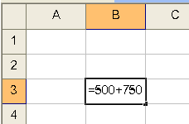

¡ö© Enter

¥½Ä©É

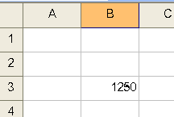

**¦ø© ìö®: Á´È­Ã§ÉÀ£ˆº¤Ï¾¨ Œ**

¡¾­¯½ªò®ñ©: À»ö¾²¼¤ÁªÈ²ò´À£ˆº¤Ï¾¨ = ÁìÉ¸²ò´ªö¸Àì¡ê†ªÉº¤¡¾­¥½ìö® ²ò´À£ˆº¤Ï¾¨ Œ ²ò´ªö¸Àì¡ê†ªÉº¤¡¾­ìö®ºº¡ ÁìÉ¸¡ö© Àºñ­Àªóê†Á¯É­²ò´ (Enter)

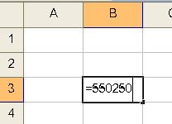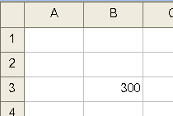

¡ö© Enter

¥½Ä©É

**¦ø© £ø­: Á´È­Ã§ÉÀ£ˆº¤Ï¾¨ \***

¡¾­¯½ªò®ñ©: À»ö¾²¼¤ÁªÈ²ò´À£ˆº¤Ï¾¨ = ÁìÉ¸²ò´ªö¸Àì¡ê†ªÉº¤¡¾­¥½£ø­ ²ò´À£ˆº¤Ï¾¨ * ²ò´ªö¸Àì¡ê†ªÉº¤¡¾­£ø­ ÁìÉ¸¡ö© Àºñ­Àªóê†Á¯É­²ò´ (Enter)

¡ö© Enter

¥½Ä©É

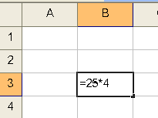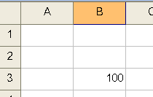

**¦ø© ¹¾­: Á´È­Ã§ÉÀ£ˆº¤Ï¾¨ /**

¡¾­¯½ªò®ñ©: À»ö¾²¼¤ÁªÈ²ò´À£ˆº¤Ï¾¨ = ÁìÉ¸²ò´ªö¸Àì¡ê†ªÉº¤¡¾­¥½¹¾­ ²ò´À£ˆº¤Ï¾¨ / ²ò´ªö¸Àì¡ê†ªÉº¤¡¾­¹¾­ÁìÉ¸¡ö© Àºñ­Àªóê†Á¯É­²ò´ (Enter)

**5.2. ¡¾­¦É¾¤¦ø©£ò©ÄìÈ**

**Œ ¦ø© SUM: £ò©ÄìÈ¹¾°ö­ì¸´**

"=sum(b2:b8)" °ö­ì¸´¥¾¡ b2 À«ò¤ b8

"=sum(b2,b4,b8)" °ö­ì¸´¢º¤ b2, b4 Áì½ b8

**Œ ¦ø© Average: £ò©ÄìÈ¹¾£È¾¦½ÀìÈ¨**

"=Average(b2:b8)" £È¾¦½ÀìÈ¨¥¾¡ b2 À«ò¤ b8

"=Average(b2,b4,b8)" £È¾¦½ÀìÈ¨¢º¤ b2, b4 Áì½ b8

**Œ ¦ø© Max: §º¡¹¾£È¾Ã¹¨È¦÷©**

"=Max(b2:b8)" £È¾-Ã¹¨È-¦÷©¥¾¡ b2 À«ò¤ b8

"=Max(b2,b4,b8)" £È¾-Ã¹¨È-¦÷©¢º¤ b2, b4 Áì½ b8

**Œ ¦ø© Min: §º¡¹¾£È¾­Éº¨¦÷©**

"=Min(b2:b8)" £È¾-­Éº¨-¦÷©¥¾¡ b2 À«ò¤ b8

"=Min(b2,b4,b8)" £È¾-­Éº¨-¦÷©¢º¤ b2, b4 Áì½ b8

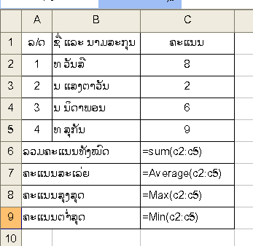

**Œ ¦ø© IF: £ò©ÄìÈÁ®®´óÀ¤ˆº­Ä¢**

1. Á®®´ó 2 À¤ˆº­Ä¢:

"=IF(B2"À¤ˆº­Ä¢", "°ö­£õ¡ñ®À¤ˆº­Ä¢","°ö­ê†ªÈ¾¤À¤ˆº­Ä¢")

ªö¸µÈ¾¤ =IF(B2>5,"°È¾­","®Ò°È¾­")

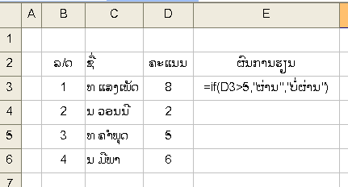

2. Á®®Í¾¨¡È¸¾ 2 À¤ˆº­Ä¢

"=IF(B2"À¤ˆº­Ä¢", "°ö­Ä©É»ñ®",IF(B2"À¤ˆº­Ä¢", "°ö­Ä©É»ñ®",IF(B2"À¤ˆº­Ä¢", "°ö­Ä©É»ñ®", ...)))

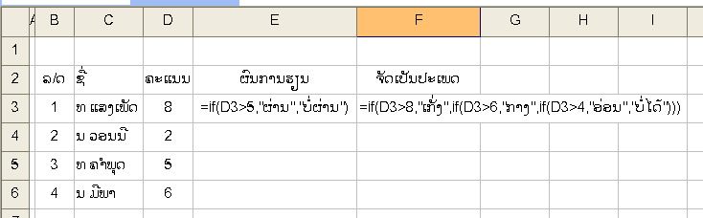ªö¸µÈ¾¤ =IF(B2>8,"À¡ñú¤",IF(B2>6,"¡¾¤",IF(B2>4,"ºÈº­","®ÒÄ©É")))

**®ö©ê† 6**

**6.1. ¡¾­¦É¾¤ -Áì½ ªö®-ÁªÈ¤¡ù¾®**

-À´ˆº-¢Ó-´ø­-Ã­ª¾ª½ì¾¤-´ó¯½ìò´¾­-¹ù¾¨¢œ­ ­º¡¥¾¡-¡¾­-¸ò-À£¾½ -Áì½ ¯¼®ê¼®-¢Ó-´ø­ ¥½-À»ñ©-Ä©É-¨¾¡-ÁìÉ¸ ¡¾­-­¿-¦½-ÀÎó-¢Ó-´ø­-Á®®-ª¾ª½ì¾¤ ¥½-À®…¤-®Ò-ÎÉ¾-¦ö­-Ã¥ ¸òêó ê†-©ó¡-¸È¾-£õ: ¡¾­¦½-Á©¤-¢Ó-´ø­-Â©¨-Ã§É-¡ù¾® -À²¾½-¦ˆ-£¸¾´-Ï¾¨-Ä©É-§ñ©-À¥­.

**¦È¸­-¯½¡º®-¢º¤-¡ù¾®.**

¡¾­-Ã§É-¡ù¾® ¥½-§È¸¨-Ã¹É¡¾­-¸ò-À£¾½ -Áì½ ¯¼®ê¼®-¢Ó-´ø­-À»ñ©-Ä©É-¤È¾¨-¢œ­ -À²¾½-¡ù¾® ¦¾´¾© ¦ˆ-£¸¾´-Ï¾¨-Ä©É-µÈ¾¤-§ñ©-À¥­ -À»ö¾-¦¾´¾©-Àìõº¡-Ã§É-¡ù¾® ¦½-­ò©-ê†-ÀÏ¾½-¦ö´-¡ñ®-¢Ó-´ø­-ê†-¦½-Á©¤ -À§„­: -Ã§É-¡ù¾®-ÁêÈ¤-¦½-Á©¤-¨º©-¢¾¨-Ã­-ÁªÈì½-À©õº­ Íõ -Ã§É-¡ù¾®¡ö´-¦½-Á©¤-¦È¸­-Á®È¤-ê¾¤-¡¾­-ª½Í¾© ¢º¤-°½ìò©-ª½²ñ­.

**¡¾­-¦É¾¤-¡ù¾®.**

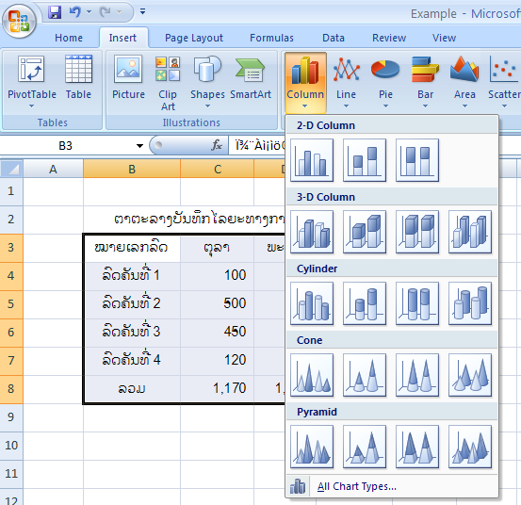

1. £ùò¡-À´í¾-Àìõº¡-¡÷È´ -À§-¸

2. £ùò¡-À´í¾-Àìõº¡ Insert > Columns -Àìõº¡ ¡ù¾®ê†-ªÉº¤¡¾­.

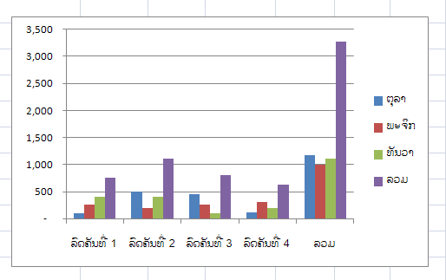

¥½-Ä©É°ö­-»ñ®-©„¤­š:

**®ö©ê† 7**

**7.1. ¡¾­¡¸©-¦º®-¡Èº­-²ò´.**

Print Preview ( ¦½-Á©¤-ªö¸µÈ¾¤-¡Èº­-²ò´ ) -À¯ñ­-¡¾­¡¸©-¦º®-¢Ó-´ø­-Ã­ Worksheet ¡Èº­-²ò´ -Â©¨-°ö­-»ñ®-ê†-Ä©É-¥½-ÀÏõº­ ²ò´-ºº¡-ê¾¤-À£ˆº¤²ò´-ê÷¡-¯½¡¾­ -À²ˆº-Ã¹É-À»ö¾-¦¾´¾© ¡¸©-¦º® £¸¾´-«õ¡ªÉº¤ -Áì½ -Á¡É-Ä¢-¢Ó-°ò©²¾©-Ä©É-¡Èº­-¦„¤-²ò´-ªö¸-¥ò¤.

Office > Print > Print Preview.

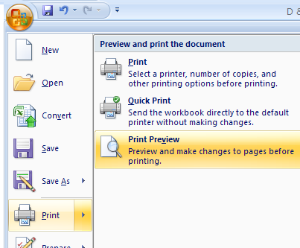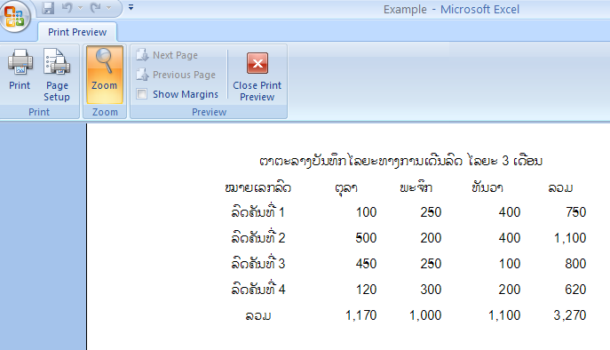

¦„¤-²ò´

¡¿­ö©-ì¾¨ì½ º¼©-¡È¼¸-¡ñ®-¡¾­-²ò´

¢½¹¨¾¨

¦½-Á©¤-À¦˜­-Á®È¤-¢º¤-¢º®-À¥É¨

¯ò©-ÎÉ¾-¥ð Page Print Preview

**7.2. ¡¾­-²ò´.**

**Office > Print > Print.**

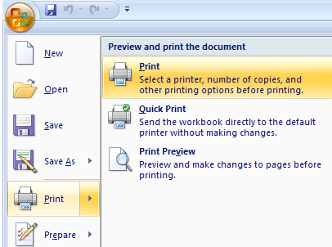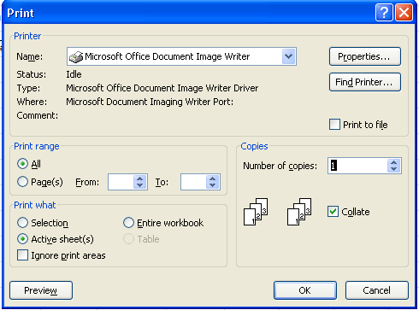

¡¿­ö©-À£ˆº¤²ò´

¡¿­ö©-¥¿­¸­-§÷©-ê†-²ò´

¡¿­ö©-¢º®-À¢©-ÎÉ¾-ê†-¥½-²ò´

²ò´¢Ó-´ø­ -ê†-Àìõº¡-Ä¸É

²ò´ÎÉ¾-ê†-Àìõº¡-Ä¸É

²ò´Ïö©-ê÷¡-ÎÉ¾-ê†-´ó

**-²¾¡ê† 3 Microsoft Office Power Point 2007.**

**®ö©ê† 1 Á­½-­¿ Microsoft Power Point 2007**

Power Point 2007 ´ó-£¸¾´-¦¾´¾©-Ã­-¡¾­-¦É¾¤¤¾­-­¿-¦½-ÀÎó-ªÈ¾¤Å-À§„­: -Ã­-ê† ¯½§÷´, ¡¾­-ÁªÈ¤-®ö©-¦º­ Íõ ¡¾­-Â£¦½­¾ -Áì½ ºˆ­Å.

**1.1. ¡¾­-À¯ó© Power Point 2007**

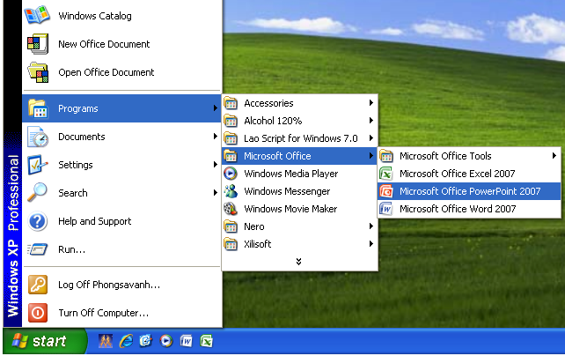

**1. £ù¡-À´í¾**

**1.2. ¦È¸­-¯½¡º®¢º¤ Microsoft Office Power Point 2007**

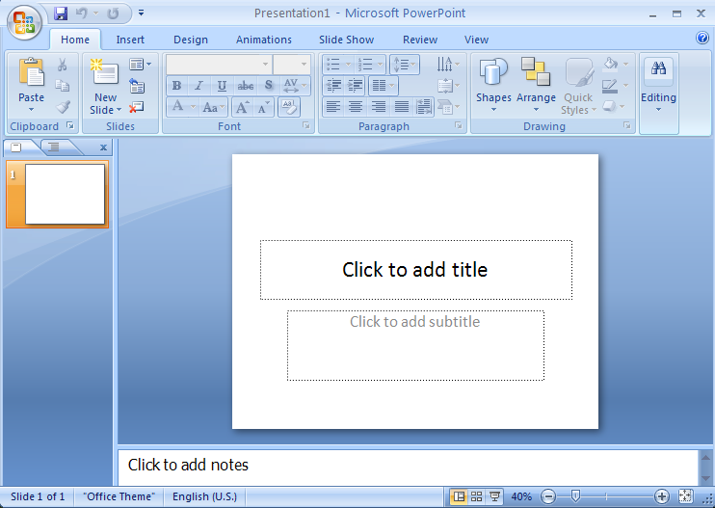

1

2

3

4

5

1 -Á´È­ ª¿-ÁÎÈ-¤ê†-À»ö¾-¥½-ºº¡-Á®®-¸¼¡-ªÈ¾¤Å

2 -Á´È­ ¡¾­¦½-Á©¤-¥¿­¸­ Slide ê†-À»ö¾-´ó-µøÈ

-3 -Á´È­ -À£ˆº¤´õ-ªÈ¾¤Å

4 -Á´È­ -À´-­ø£¿-¦„¤

5 -Á´È­ ¯÷È´-£¸®£÷-´¢½Î¾©¢º¤--Â¯ù-Á¡ù´.

**-®ö©ê† 2**

**¡¾­-¦É¾¤-¤¾­-­¿-¦½-ÀÎó**

**2.1. ¡¾­-¦É¾¤ Slide ( Home )**

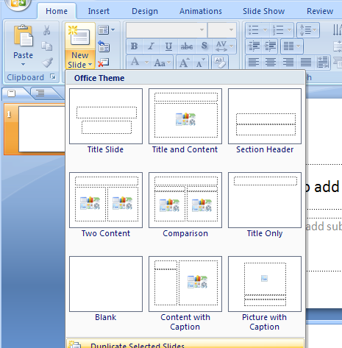

-Ã¹É-À»ö¾-Àìõº¡ -À´-­ø Home Íñ¤-¥¾¡-­˜­ -Àìõº¡ New Slide -ÁìÉ¸-Ã¹É-Àìõº¡-Àºö¾-»ø®-Á®® Slide ê†-ªÉº¤¡¾­.

**2.2. ¡¾­--Ã§É-¤¾­-¡È¼¸-¡ñ®-¢Ó£¸¾´ -Áì½ ¦ñ­¨¾-ìñ¡-ªÈ¾¤-Å.**

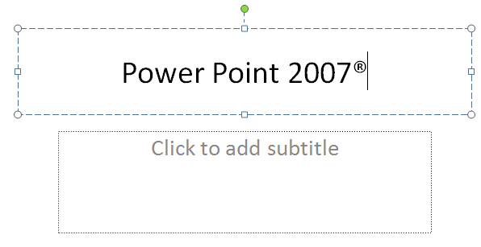

-À»ö¾-²¼¤-ÁªÈ-£ùò¡ª¿-ÁÎÈ-¤²ò´-ÁìÉ¸-¦¾´¾©-²ò´ ¢Ó£¸¾´-Ã¦È-Ä©É-êñ­êó.

-À»ö¾-²¼¤-ÁªÈ-£ùò¡ª¿-ÁÎÈ-¤²ò´-ÁìÉ¸-¦¾´¾©--Ã¦È-¦ñ­¨¾-ìñ¡-£õ: -Ä¯-ê† Insert > Symbol > -ÁìÉ¸-Àìõº¡-¦ñ­¨¾-ìñ¡-ê†-ªÉº¤¡¾­ ¡ö© Insert.

**2.3. ¡¾­--£ñ©-ìº¡, ªñ© -Áì½ ¸¾¤-¢Ó£¸¾´ ( Home )**

**¡¾­-£ñ©-ìº¡ -Áì½ ¡¾­¸¾¤.**

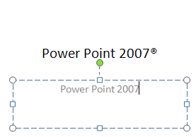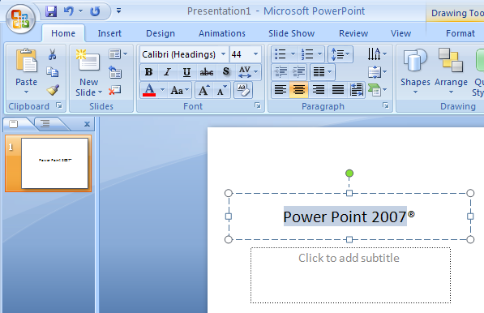

1. ê¾¦ó-¢Ó£¸¾´-ê†-ªÉº¤¡¾­-£ñ©-ìº¡ -ÁìÉ¸-£ùò¡ê† Copy

2. £ùò¡-À´í¾-ª¿-ÁÎÈ-¤ê†-ªÉº¤¡¾­-¸¾¤ -ÁìÉ¸-£ùò¡ê† Paste.

**¡¾­-ªñ© -Áì½ ¡¾­¸¾¤-**

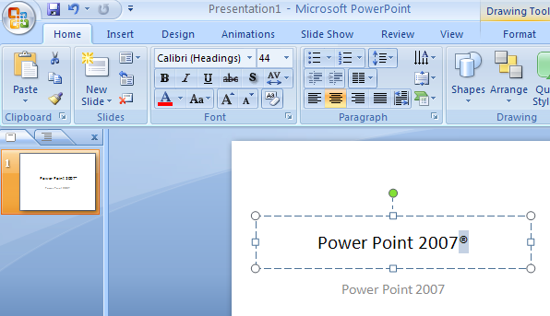

1. ê¾¦ó-¢Ó´ø­ -ê†-ªÉº¤¡¾­-ªñ© -ÁìÉ¸-£ùò¡ê† Cut

2. £ùò¡-À´í¾-ª¿-ÁÎÈ-¤ê†-ªÉº¤¡¾­-¸¾¤ -ÁìÉ¸-£ùò¡ê† Paste.

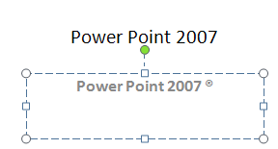

**2.4. ¡¾­---Ã¦È- ¸ñ­-ê† -Áì½ -À¸ì¾.**

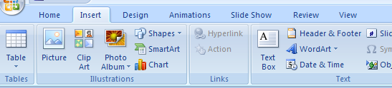

1. £ùò¡-À´í¾

2. -Àìõº¡ Date & time

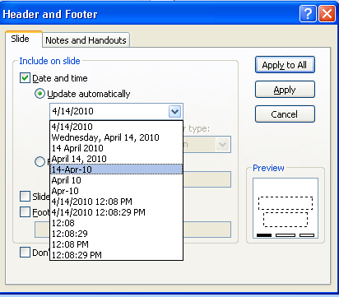

3. -Ã¦ÈÏ¾¨ ✓ ¹Éº¤ Date and time

4. -Àìõº¡-»ø®-Á®® -À¸ì¾-ª¾´-ªÉº¤¡¾­

5. ¡ö©: Apply to all -À²ˆº-Ã¦È-Àì¡ÎÉ¾-ê÷¡Å Slide, Apply -Ã¦È-Àì¡ÎÉ¾-¦½-À²¾½ -Àì¡-ÎÉ¾-¯½¥÷-®ñ­.

**-®ö©ê† 3**

**¡¾­---¥ñ©¡¾­ -Áì½ ¡¾­-»¼¡-À®…¤ Slide.**

**3.1 ¡¾­-»¼¡-À®…¤ Slide, ìö® Áì½ ¨É¾¨ Slide.**

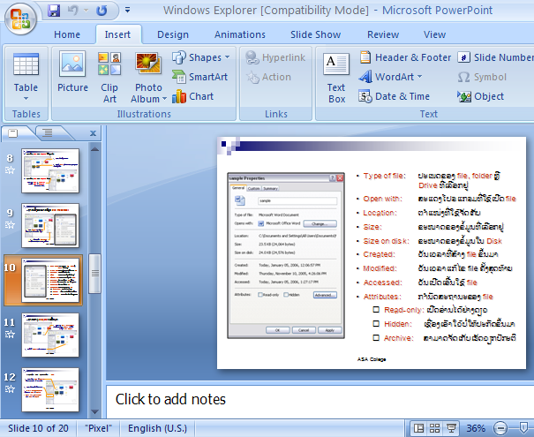

-À»ö¾-¦¾´¾©-Àìˆº­ Scroll

-À²ˆº-Àì-ìõ-º¡-À®…¤ Slide ê†-À»ö¾-ªÉº¤¡¾­-Ä©É.

-Slide ê†-À»ö¾-®Ò-ªÉº¤¡¾­-Ã§É-¤¾­ ºó¡-ªÒ-Ä¯-À»ö¾-¦¾´¾©-ìô®Ä©ÉÂ©¨ £ùò¡¢¸¾-Ã¦È Slide > Delete Slide.

--À»ö¾-¦¾´¾©-¨É¾¨ Slide ê†-®Ò-«õ¡-ª¿-ÁÎÈ-¤-Â©¨-¡¾­-¡ö©-À´í¾-£É¾¤ µøÈ Slide ê†-ªÉº¤¡¾­-¨É¾¨ -ÁìÉ¸-ì¾¡-Ä¯-¸¾¤-ª¿-ÁÎÈ-¤ê†-ªÉº¤¡¾­-¸¾¤

**3.2 ¡¾­--Ã§É-¤¾­ Object ªÈ¾¤Å.**

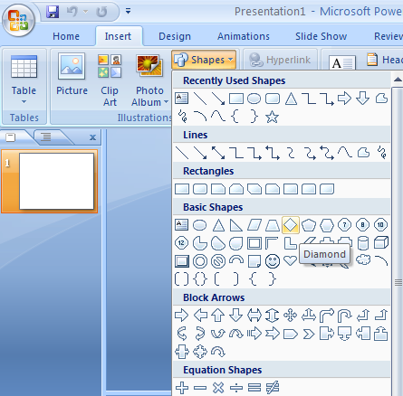

£ùò¡-À´í¾-ê† Home > Shapes

Íñ¤-¥¾¡-­˜­-Ã¹É-Àìõº¡-Àºö¾-»ø®

ê†-À»ö¾-ªÉº¤¡¾­ -ÁìÉ¸-­¿-Ä¯-ÁªÉ´-Ä©É-Àìó¨.

**3.3 ¡¾­-¹¨Ó, ¢½¹¨¾¨ -Áì½ Ïø­ Object.**

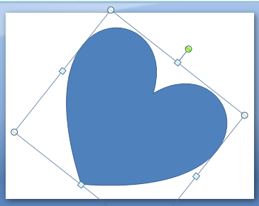

-À¸ì¾-À»ö¾-£ùò¡-À´í¾ -Ã¦È »ø®-ªÈ¾¤-Åê†-À»ö¾-­¿-´¾-ÁªÉ´ ¥½-´ó-À£ˆº¤Ï¾¨-©„¤­š¯½¡ö©-¢œ­´¾-£õ»ø® -À»ö¾-¦¾´¾©-¹¨ÓŒ¢½¹¨¾¨-Ä©É ²¼¤-ÁªÈ-¡ö©-À´í¾-£É¾¤-ÁìÉ¸-¨ñ®-ºº¡ Íõ ©ô¤-À¢í¾.

-»ø®-ìñ¡¦½­½-­š -Á´È­-À»ö¾-¦¾´¾©-Ïø­- »ø®-Ä¯-´ø´ªÈ¾¤Å-Ä©É

**3.4 ¡¾­¯È¼­-»ø®²œ­Íñ¤-Ã¹É-¡ñ® Slide ( Design )**

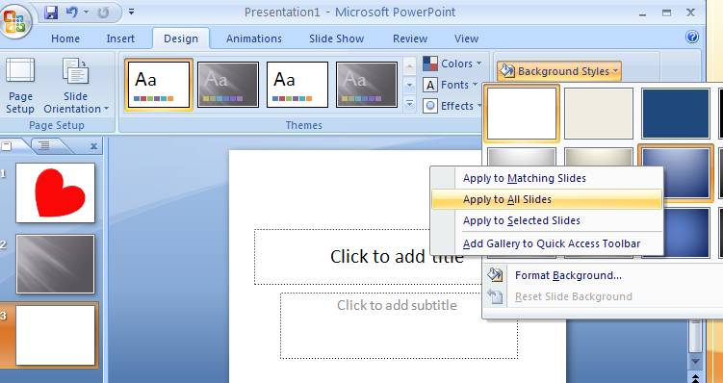

-Àìˆº­-À´í¾ Background Stype £ùò¡¢¸¾ »ø® Slide ê†-ªÉº¤¡¾­

*Apply to all slides* -Àºö¾-»ø®--Á®®-£õ-¡ñ­-Ïö©-ê÷¡ Slide

*Apply to Selected slides* -Àº-ö¾»ø®-Á®®-¦½-À²¾½ Slide ê†-Àìõº¡

**3.5 ¡¾­-Ã§É-¤¾­ Word Art ( Insert )**

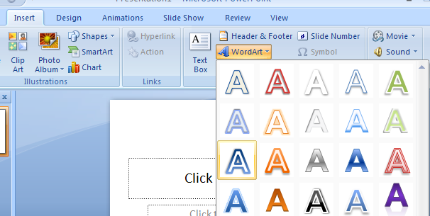

-Àìõº¡-Àºö¾-»ø®-Á®®-ê†-ªÉº¤¡¾­

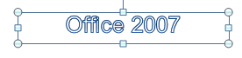

-ìô® Your text here ºº¡

-ÁìÉ¸-²ò´-¢Ó-´ø­-ê†-ªÉº¤¡¾­-Ã¦È

**-**

**®ö©ê† 4**

**Slide ªí­-Á®® -Áì½ ¡¾­-¡¿­ö©-ìø¡Í™­-Ã¹É-¡ñ®-¤¾­-­¿-¦½-ÀÎó**

**4.1 Slide ªí­-Á®® (Slide Master )**

Slide ªí­-Á®®-£õ: ¥½-À¯ñ­ªí­-Á®®-¢º¤ Slide ªö¸µÈ¾¤ -À»ö¾-ªÉº¤¡¾­-Ã¦È ¦ñ­¨¾-ìñ¡-ªÈ¾¤Å -À§„­: -Âì-Â¡È ... -À»ö¾-¥½-ªÉº¤-À¦¨-À¸ì¾´¾-¡¿­ö©-Ã­-ê÷¡-ÎÉ¾ -ÁªÈ-«É¾-À»ö¾-»øÉ¥ñ¡ Slide Master -À»ö¾-¡Ò-²¼¤-¡¿­ö©-£˜¤©¼¸-¡Ò-¦¾´¾©-´ó-Ä©É-ê÷¡ Slide -ÁìÉ¸-¥½-®Ò-À¦¨-À¸ì¾.

**View > Slide Master.**

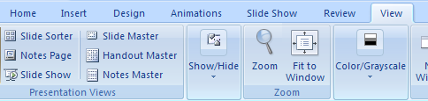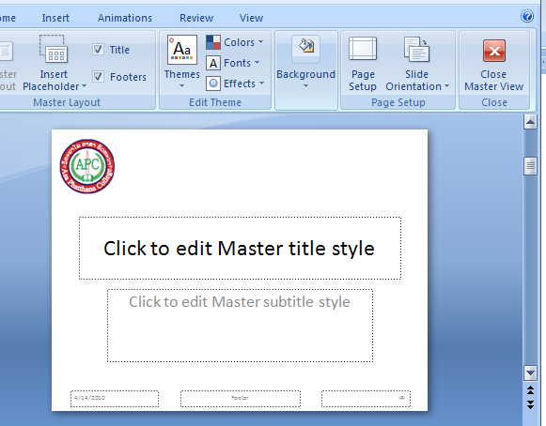

-Ã¹É-¡¿­ö©-£È¾-ªÈ¾¤Å ª¾´-ªÉº¤¡¾­-À§„­: ¡¿­ö©-¢Ó£¸¾´, -Ã¦È-»ø®-²¾® Íõ -Âì-Â¡È-Íñ¤-¥¾¡-­˜­ -Ã¹É-£ùò¡ê† Close.



**4.2 ¡¾­-Ã¦È Transition -Ã¹É-¡ñ® Slide**

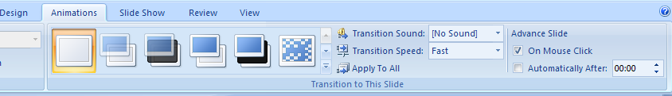

£ùò¡-Àìõº¡ Slide ê†-ªÉº¤¡¾­ -ÁìÉ¸-Àìõº¡-Àºö¾-»ø®-Á®®-ê†-ªÉº¤¡¾­

-Ã¦È-¦¼¤-Ã¹É-¡ñ® Slide

-¡ö© Apply to all «É¾-µ¾¡-Ã¹É-ê÷¡ Slide £õ-¡ñ­

£¸¾´-Ä¸-¢º¤ Slide

ª˜¤-À¸ì¾-¢º¤ Slide

**4.3 ¡¾­-Ã¦È Animation -Ã¹É-¡ñ®-¤¾­-­¿-¦½-ÀÎó.**

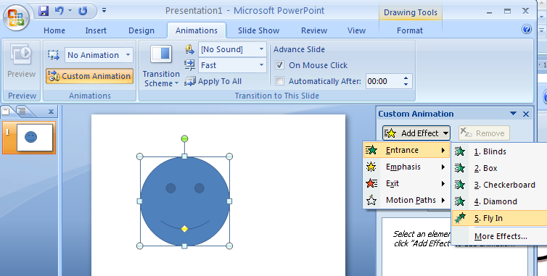

£ùò¡-À´í¾-Ã¦È »ø® Íõ ¢Ó£¸¾´-ê†-¥½-Ã¦È Animation Íñ¤-¥¾¡-­˜­ ¡ö©-ê† Add Effect > -ÁìÉ¸-¥½-À¹ñ­-»ø®-Á®® Animation ¥¿­¸­-Í¸¤-Í¾¨-Ã¹É-À»ö¾-Àìõ-º¡-Àºö¾-ª¾´-£¸¾´-ªÉº¤¡¾­.

**-**

**-**

**®ö©ê† 5**

**¡¾­-²ò´¤¾­-­¿-¦½-ÀÎó**

**5.1. ¡¾­¡¸©-Àº¡½¦¾­-¡Èº­-²ò´ ( Print Preview )**

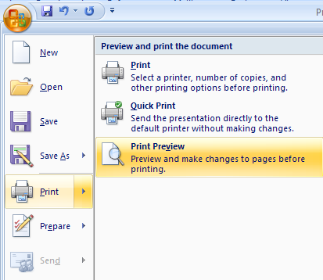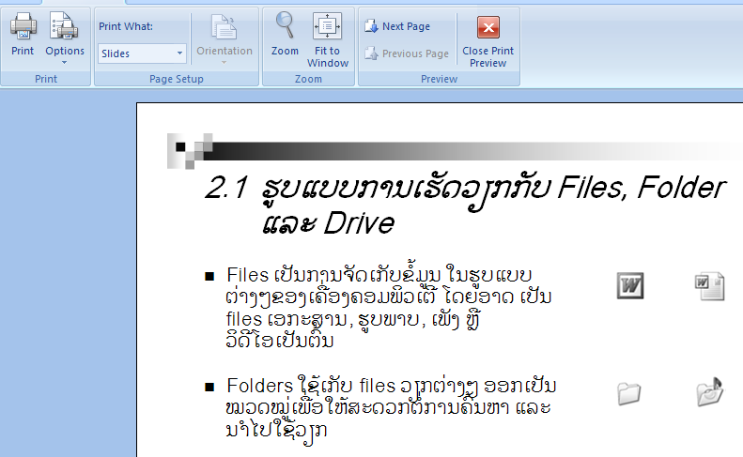

-Ã¹É-À»ö¾-¡¸©-À®…¤ -Àº¡½¦¾­ -À´ˆº-À¹ñ­-¸È¾-«õ¡ªÉº¤-ÁìÉ¸ -Ã¹É-¡ö© Close Print Preview

**5.2. ¡¾­²ò´-¤¾­-­¿-¦½-ÀÎó ( Print )**

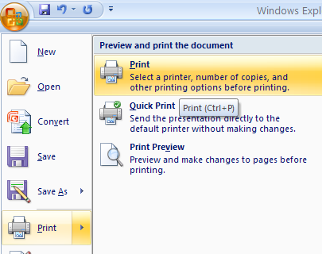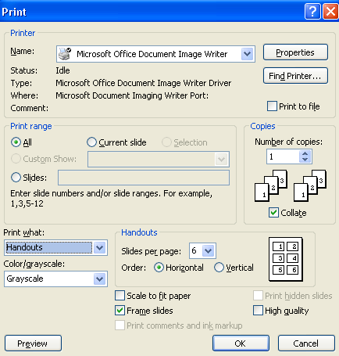

-Àìõº¡-À£ˆº¤²ò´ ¡ðì½­ó-À»ö¾-ªò©ª˜¤Í¾¨-À£ˆº¤

-¥¿­¸­-§÷©-ê†-À»ö¾-¥½-²ò´

--Àìõº¡-»ø®-Á®®-ê†-À»ö¾-¥½-²ò´ -À§„­: ²ò´-¥ñ¡-¦½-ÄìÉ ªÒÎÉ¾ -Áì½ ºˆ­Å Íñ¤-¥¾¡-­˜­

¡ö©-À´í¾-ê† Ok ´ñ­-¡Ò-¥½-Àì†-´²ò´-¤¾­-¢º¤-À»ö¾

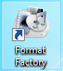**ພາກທີ່ 4 ການແປງເພັງ MP4-MP3**

1. **ຄຼິກເປີດໂປຼແກຼມແປງຝາຍເພັງຂື້ນມາ**

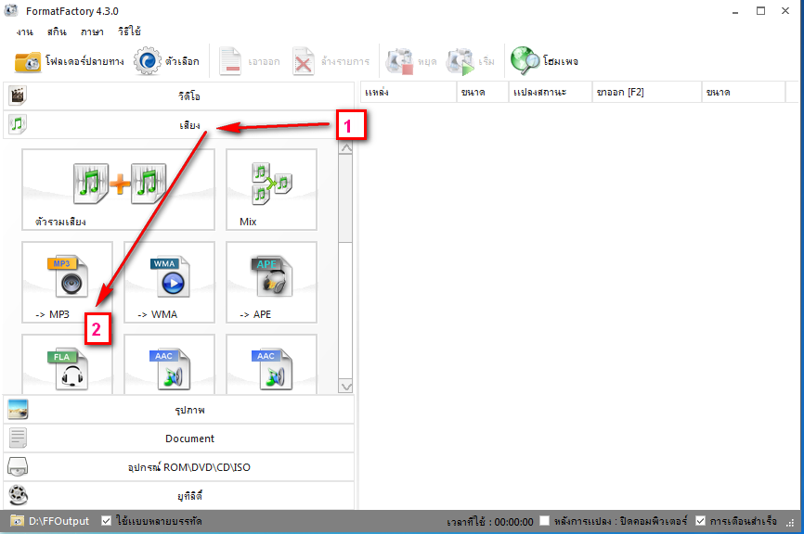

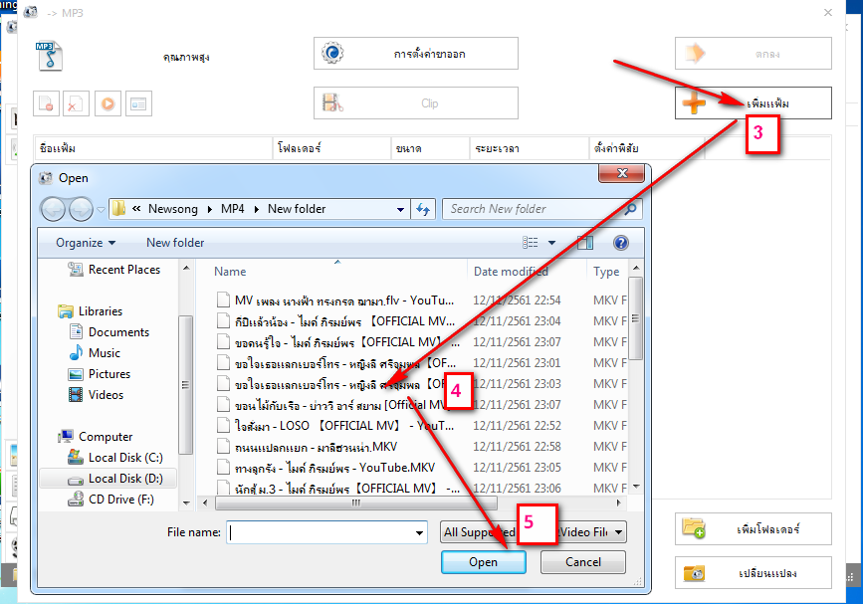

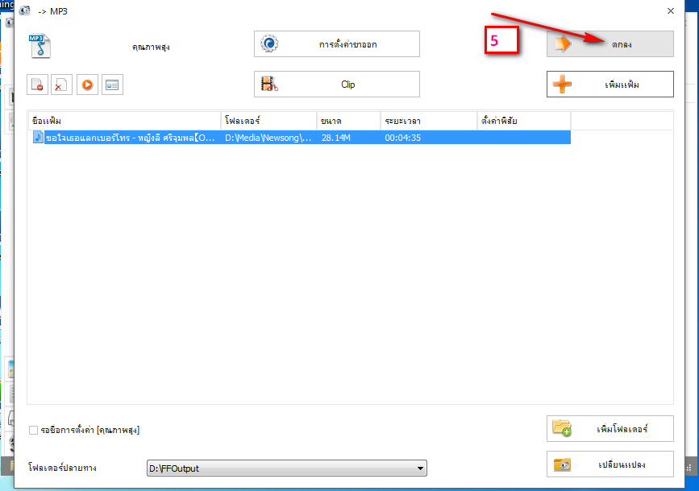

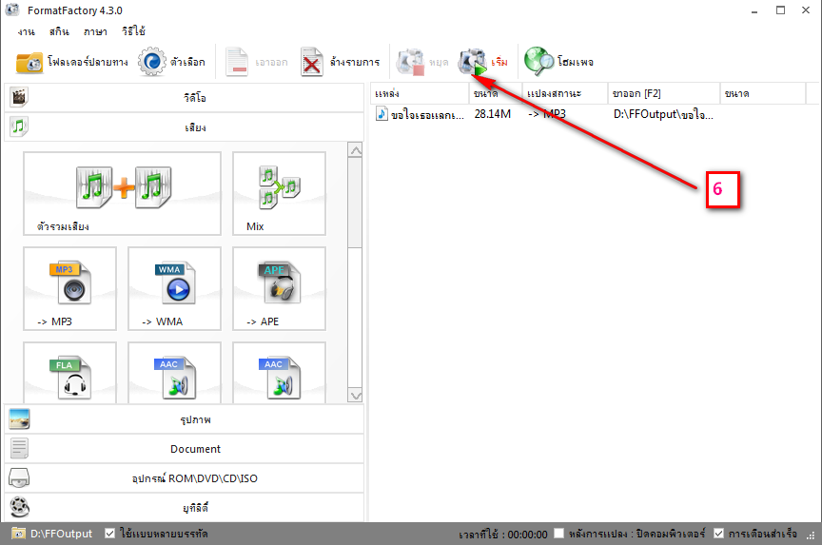

\

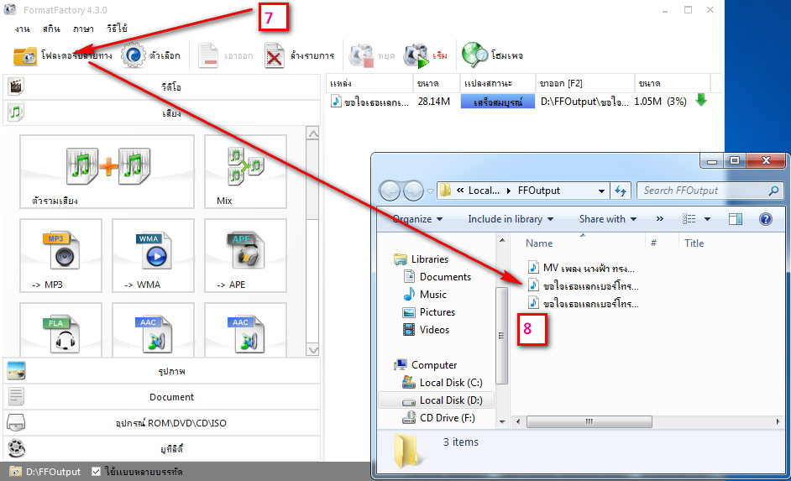

**ພາກທີ່ 5 ການບັນທຶກຂໍ້ມູນໃສ່ແຜ່ນ CD,DVD**

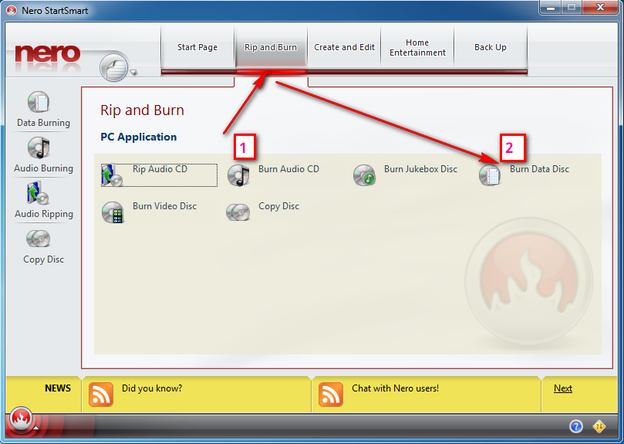**1. ຄຼິກເປີດໂປຼແກຼມ**

